آموزش نگارش پایان نامه از ابتدا تا انتها - قسمت اول

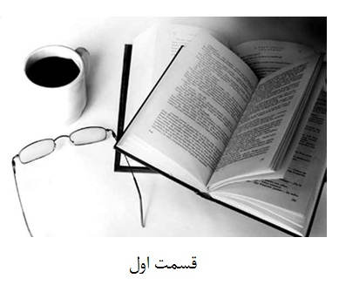
نوشتن پایان نامه کار بسیار ساده و لذت بخشی است. اینکه حاصل تحقیقات خود را می خواهید به رشته تحریر در آورید و ...
همه ما در شروع نوشتن پایان نامه با مشکلات زیادی در تایپ در ورد مواجه می شویم و شروع به تماس و راهنمایی گرفتن از دوستانی می کنیم که قبلا پایان نامه نوشته اند.
ولی این کار، واقعا کار خسته کننده ای است. چون در مواردی نیاز داریم که کسی که ما را هدایت می کند، در کنار ما نشسته باشد و روی فایل ورد ما توضیحات لازم را ارائه دهد.
من هم مثل شما این فرآیند پایان نامه نویسی را گذرانده ام و برای اینکه شما دوستان عزیز، مثل من دچار مشکل نشوید، نکات کلیدی نوشتن در ورد را که معمولا افراد آشنایی با آنها ندارند، برای شما به صورت تصویری آورده ام تا انشا الله پایان نامه خود را راحت تر بنویسید.
با امید به اینکه این تاپیک بتواند بخشی از مشکلات نوشتن پایان نامه را از شما بکاهد.

مطالبی که در این وبلاگ می خوانید:
نکته 1: تنظیمات راست چین و چپ چین و Justify کردن در word
نکته 2: راست نویس کردن در word
نکته 3: فعال کردن خط کش (Ruler) در word

نکته 4: تنظیم فاصله متن از حاشیه ها در word

نکته 5: تنظیم فرمت کاغذ A4 در word

نکته 6: تنظیم فونت و سایز فونت در word

نکته 7: تنظیم زبان نوشتن اعداد (فارسی و انگلیسی) در word

-------------------------------------------

نکته 1: تنظیمات راست چین و چپ چین و Justify کردن در word

قبل از شروع به نوشتن پایان نامه، ابتدا باید فایل word را تنظیم کنید تا از مشکلات آتی چپ چین و راست چین شدن متن راحت شوید.
برای اینکار، در بالای صفحه، در منوی Home گزینه Justify را انتخاب کنید تا بند هایی که می نویسید همه در یک ستون قرار گیرند.

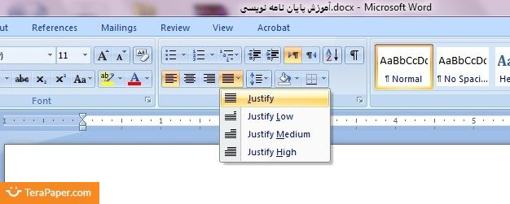

نکته 2: راست نویس کردن در word

اگر دیدید که متن شما از سمت چپ نوشته می شود، برای تغییر آن به راست، علامت راست نویس را انتخاب کنید.

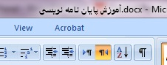

نکته 3: فعال کردن خط کش (Ruler) در word

خط کش را فعال کنید.
این خط کش در نکات 4 و 5 برای ما کاربرد دارد.
در منوی View، گزینه Ruler را فعال کنید.
خط کش ظاهر می شود.

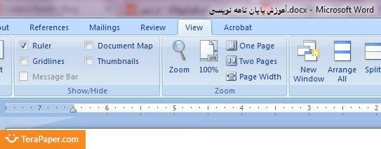

نکته 4: تنظیم فاصله متن از حاشیه ها در word

بنا به اینکه در کدام دانشگاه مشغول به تحصیل هستید، فاصله متن از حاشیه های 4 طرف کاغذ متفاوت است که باید از مسئول کتابخانه یا تحصیلات تکمیلی، اطلاعات لازم مانند فونت و حاشیه ها را بپرسید.
روی خط کش ظاهر شده، دو بار کلیک کنید.
پنجره زیر باز می شود.

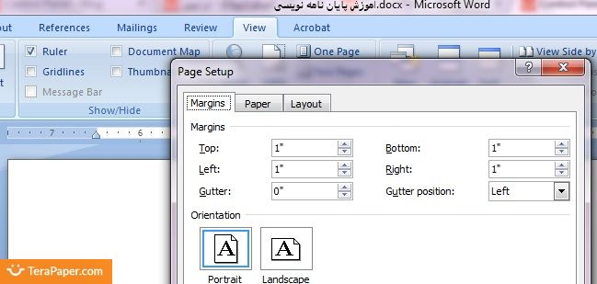

حاشیه های 4 سوی کاغذ را بنا به آنچه باید باشد، تغییر دهید.
نگران اینکه این اعداد بر حسب اینچ هستند و باید اعداد را از سانتی متر به اینچ تبدیل کنید، نباشید.
کافی است مطابق شکل زیر، اعداد را با حروف cm بنویسید و گزینه OK را فشار دهید.
word خودش اعداد را به اینچ تبدیل خواهد کرد.

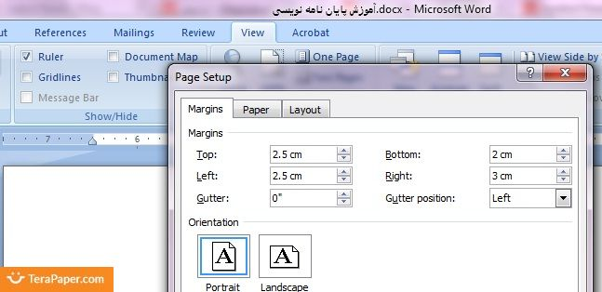

نکته 5: تنظیم فرمت کاغذ A4 در word

فایل word به طور پیش فرض روی نامه (Letter) فعال است، در حالی که فایل ما باید با فرمت A4 باشد.
اکثر دوستان این نکته را نمی دانند و تازه زمانی که فایل word خود را پرینت می گیرند، پی می برند که نوشته های پایان نامه از حاشیه ها فاصله ای بیش از آنچه که تعریف کرده اند، دارد.
و بدتر از آن اینکه وقتی فرمت پایان نامه را از Letter به A4 تغییر می دهند، تمامی متن پایان نامه و محل قرار گرفتن شکل ها و جداول بهم می ریزد و باید چندین روز وقت بگذارند و کل پایان نامه را دوباره بخوانند تا بتوانند آن را مرتب کنند.

اگر می خواهید از شر این مشکل قریب الوقوع خلاص شوید، همین ابتدای کار و قبل از شروع به نوشتن، فرمت word را روی A4 تنظیم کنید.

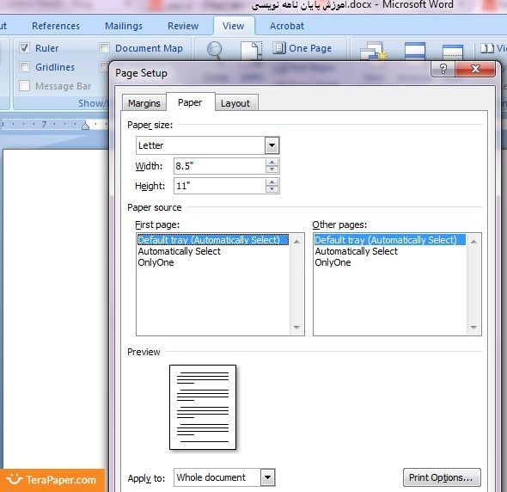

برای اینکار نیز روی خط کش دو بار کلیک کنید.
در پنجره باز شده، روی Paper بروید و فرمت A4 را انتخاب نمایید.

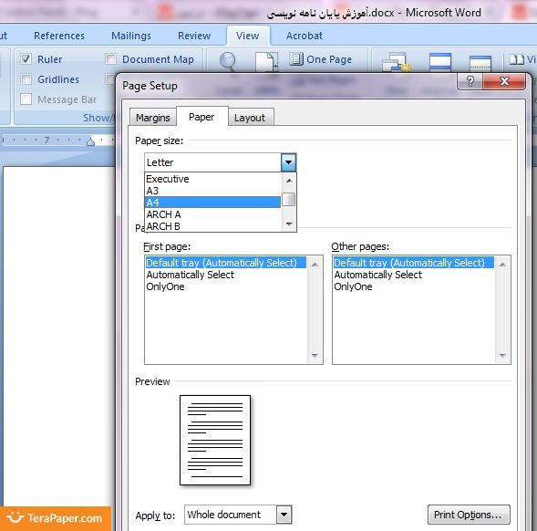

نکته 6: تنظیم فونت و سایز فونت در word

قبل از نوشتن متن، باید فونت و سایز آن را مشخص کنیم که این مورد نیز بستگی به دانشگاه شما دارد.
البته معمولا گفته می شود که از یکی از فونت های رایج فارسی همچون BNazanin، BLotus، و... استفاده کنید و عموما فونت 12 بکار گرفته می شود.
ابتدا چند اینتر بزنید و ctrl+A را گرفته،سپس فونت و سایز مورد نظر را انتخاب کنید.
اینطوری، پیش فرض فایل ورد شما فونت و سایزی می شود که انتخاب کرده اید و اگر در حین نوشتن پایان نامه، زبان نوشتن را تغییر دهید و کلمه ای را به انگلیسی بنویسید و دوباره زبان نوشتن را به فارسی برگردانید، فونت و سایز نوشته شما تغییری نمی کند.

برای انجام این تنظیمات روی منوی Home رفته و مطابق شکل، فونت و سایز مورد نظر را انتخاب نمایید.

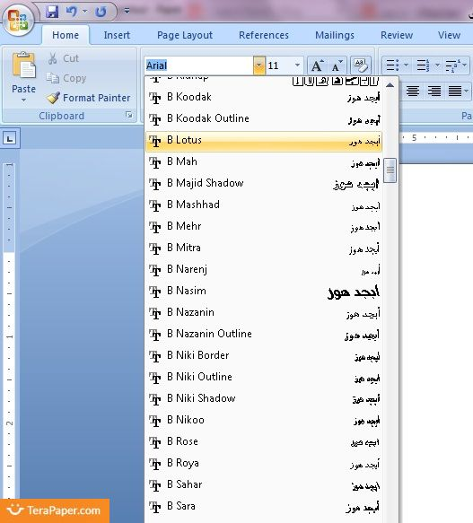

نکته 7: تنظیم زبان نوشتن اعداد (فارسی و انگلیسی) در word

حتما برای بعضی از شما دوستان هم پیش آمده که وقتی در word اعداد را با فونت فارسی می نویسید، با فونت انگلیسی نمایش می دهد و یا بالعکس.
این ایراد در تنظیمات word نهفته است.
برای رفع این مشکل تنها کافی است از روش زیر برای اعمال تنظیمات لازم پیروی کنید.

در ابتدا، روی علامت Office Button کلیک کرده و در پایین پنجره، گزینه Word Options را کلیک نمایید.

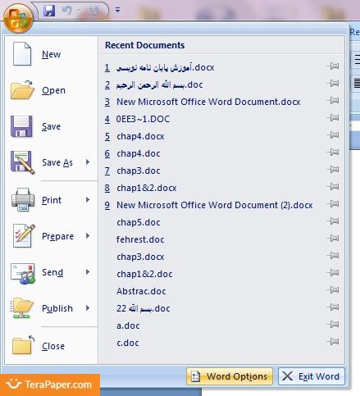

صفحه زیر باز می شود.

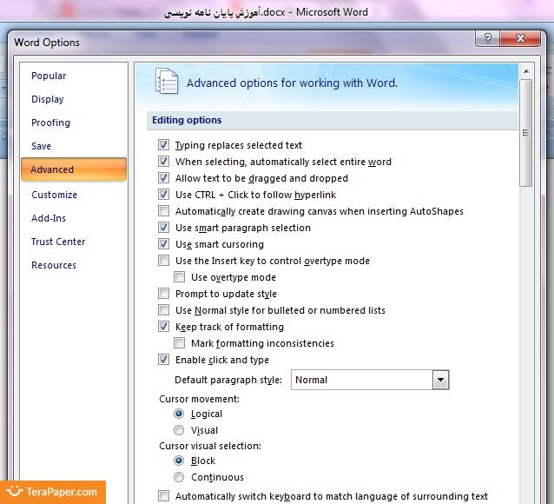

روی گزینه Advanced کلیک کنید و به پایین پنجره بروید تا مطابق شکل زیر در قسمت Show document content، گزینه Numeral را مشاهده نمایید.
آن را بر روی Context تنظیم کنید.
در این حالت، تمامی اعدادی که با فونت فارسی نوشته شده اند، فارسی و تمامی اعدادی که با فونت انگلیسی نگاشته شده اند، انگلیسی نمایش داده می شوند.

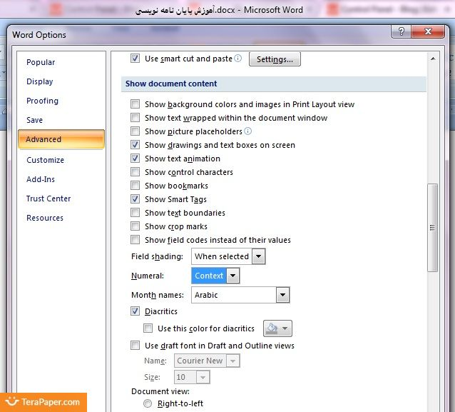

آموزش نگارش پایان نامه از ابتدا تا انتها - قسمت دوم

همان طور که در قسمت اول خواندید، هدف از این بلاگ، بیان نکاتی از ورد است که در هنگام پایان نامه نویسی به آنها نیاز خواهیم داشت. در همین راستا، در ادامه ی نکات گفته شده در قسمت قبل، نکات جدیدی را اضافه نمودم. امیدوارم برای خوانندگان محترم و دوستداران وبلاگ تراپیپر این نکات نیز مفید واقع شود.



مطالبی که در این وبلاگ میخوانید
نکته 8: وارد کردن شماره صفحات در word و تغییر زبان آنها به فارسی
نکته 9: نوشتن پاورقی (Footnote) در word
نکته 10: تغییر جهت خط جدا کننده پاورقی (Footnote) در word
نکته 11: نگارش اندیس بالا (Superscript) و اندیس پایین (Subscript) در word
نکته 12: خط کشیدن زیر کلمات (Underline) در word
نکته 13: تنظیم فاصله بین خطوط (Line spacing) در word
نکته 14: شماره گذاری نکات در word
--------------------------------------------------------

نکته 8: وارد کردن شماره صفحات در word و تغییر زبان آنها به فارسی
یکی از دیگر نکات مهم در پایان نامه نویسی، وارد کردن شماره صفحات است.
برای این کار، از منوی Insert، بر روی گزینه Page Number کلیک کنید. با بردن موس بر روی گزینه Bottom of Page، پنجره دیگری باز می شود.
بر روی Plain Number 2 کلیک کنید.
شماره صفحات را در پایین و وسط صفحه مشاهده خواهید کرد.

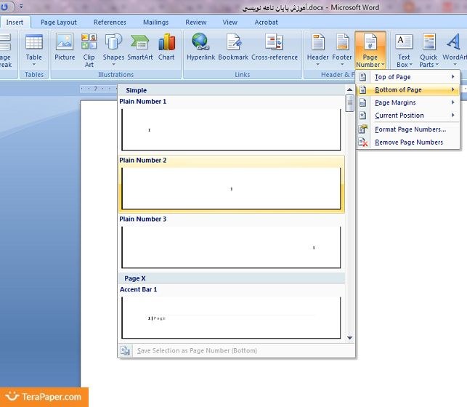
اما ممکن است شماره صفحات با فونت انگلیسی ظاهر شوند.

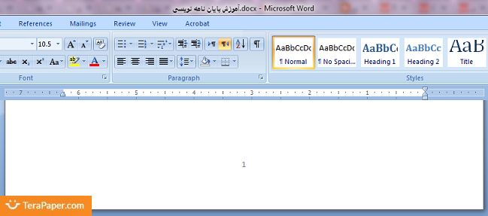

برای تبدیل آنها از فونت انگلیسی به فارسی، کافی است بر روی شماره صفحات دوبار کلیک کنید تا مکان نما بر روی آنها فعال شود.
سپس، Ctrl+A را فشار دهید تا همه اعداد انتخاب شوند.

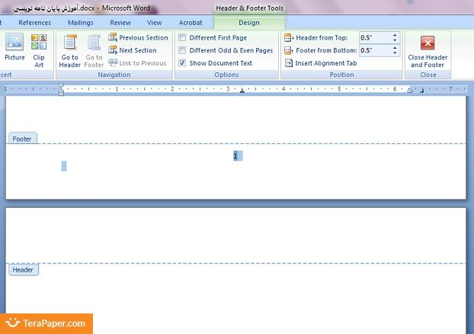
اکنون به منوی Home رفته و علامت چپ چین را به علامت راست چین تغییر حالت دهید.

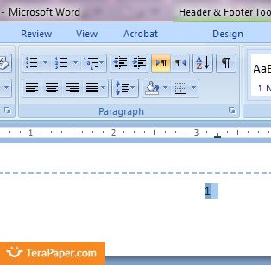

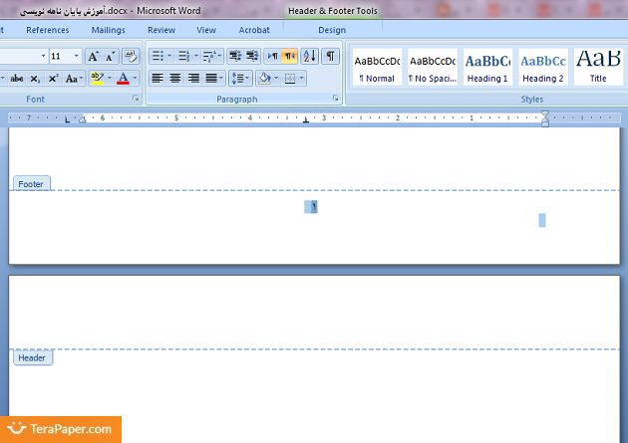

فونت اعداد، فارسی خواهد شد!! توجه داشته باشید که مطالبی که در این وبلاگ در مورد آموزش نگارش پایان نامه می نویسم همه بر اساس تجربیات شخصی من است و در جایی نخوانده ام و همه بر اساس آزمون و خطا بدست آمده، لذا انتشار آنها را از طریق وبلاگ تراپیپر بسیار خوشایند می دانم. اگر چه تخصص تراپیپر، دانلود مقاله لاتین برای محققین هست، اما تصور این موضوع که بسیاری از دانشجویان و اساتید به کمک مطالب وبلاگ می توانند بخشی از نیاز های اساسی خود را برآورده سازند و تراپیپر برایشان یادآور نکات ارزنده است باعث، افتخار ماست.

نکته کلیدی: یک روش دیگر برای تغییر فونت شماره صفحات
این نکته را یکی از خوانندگان وبلاگ تراپیپر به من آموخت.
یک روش ساده تر هم برای تغییر فونت شماره صفحات وجود دارد.
بعد از ثبت شماره صفحات، با کلیک کردن بر روی یکی از اعداد، آن را انتخاب کرده و با فشردن کلید های Ctrl+Shift سمت راست کیبورد، شماره صفحات فارسی می شوند.
و اگر از کلید های Ctrl+Shift سمت چپ صفحه کیبورد استفاده کنید، شماره صفحات فارسی خواهند شد.

نکته 9: نوشتن پاورقی (Footnote) در word
هنگام نگارش پایان نامه باید دقت کنید کلماتی را که در رشته شما تخصصی هستند، هنگامی که برای اولین بار استفاده می کنید، معادل آنها را به انگلیسی در پاورقی بنویسید.
برای این کار، ابتدا به انتهای کلمه مورد نظر بروید.
سپس در منوی References، علامت فلشی را که در کنار Insert Footnote مشاهده می کنید کلیک کنید.

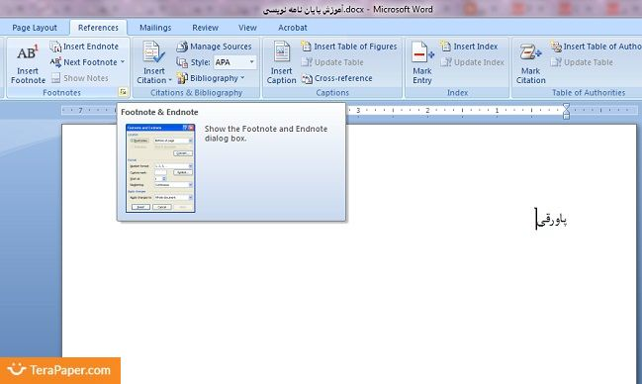

پنجره زیر باز می شود.

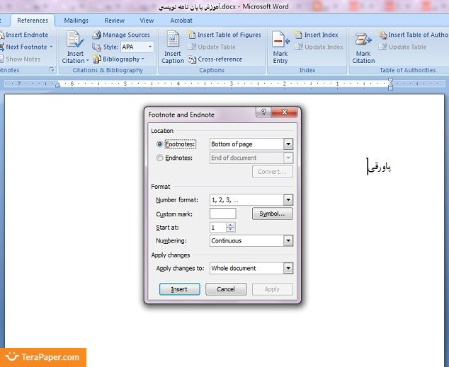

مثلث جلوی Numbering را کلیک کرده و گزینه Restart each page را انتخاب نمایید تا پاورقی ها در هر صفحه، مجددا از شماره 1 شروع شوند.

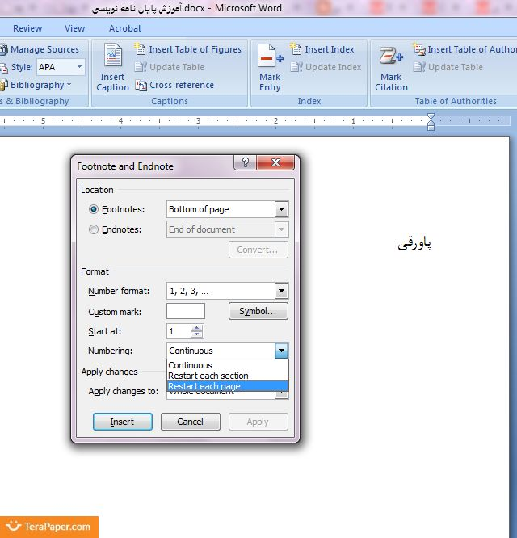

سپس گزینه Insert را کلیک نمایید.

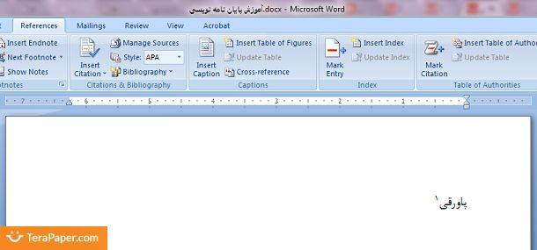

مطابق شکل، در انتهای کلمه مورد نظر، شماره پاورقی ظاهر می شود.
در انتهای صفحه نیز، پاورقی خود را می توانید وارد نمایید.

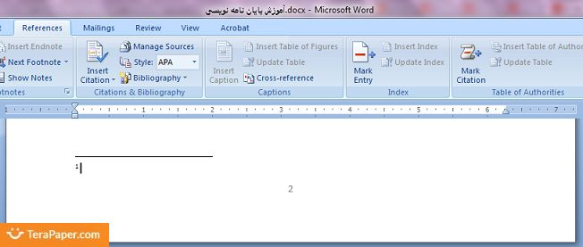

نکته کلیدی 1:
بعد از اینکه یکبار مطابق روش بالا پاورقی را وارد کردید و تنظیمات مورد نظر را در پنجره Footnote and Endnote اعمال کردید، برای سادگی و سرعت در نوشتن پاورقی می توانید به روش زیر عمل کنید.
در انتهای کلمه مورد نظر می توانید از کلیدهای Ctrl+Alt+F استفاده کنید. شماره پاورقی در انتهای کلمه ظاهر شده و مکان نما به انتهای صفحه می رود (مطابق شکل بالا).

نکته کلیدی 2:
اگر بخواهید به جای اعداد، نمادی را بگذارید، باید در پنجره Footnote and Endnote، روی گزینه Symbol کلیک کنید. پنجره زیر باز می شود.

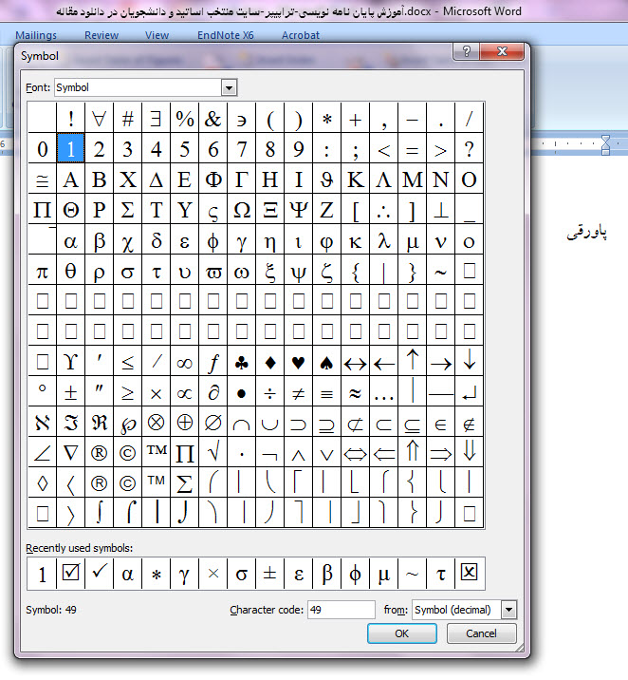

نماد مورد نظر را انتخاب و بر روی گزینه OK کلیک کنید.

نکته کلیدی 3:
کلید میان بر پاورقی، Ctrl+Alt+F می باشد.

نکته 10: تغییر جهت خط جدا کننده پاورقی (Footnote) در word
گاهی ممکن است بخواهید در پاورقی، متن فارسی درج کنید.
در این صورت، ابتدا روی متن نوشته شده در پاورقی کلیک کرده و سپس گزینه راست چین را از منوی Home انتخاب نمایید.
متن درج شده در پاورقی، در سمت راست قرار می گیرد.

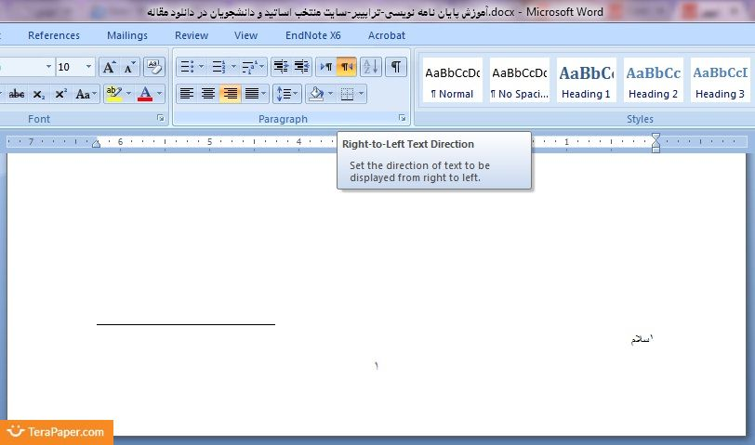

اما مشاهده می کنید که خط جدا کننده پاورقی، همچنان در سمت چپ قرار گرفته است.

برای تغییر جهت خط جدا کننده پاورقی، از منوی View و در قسمت Document Views، حالت نمایش را از Print Layout به Draft تغییر دهید.

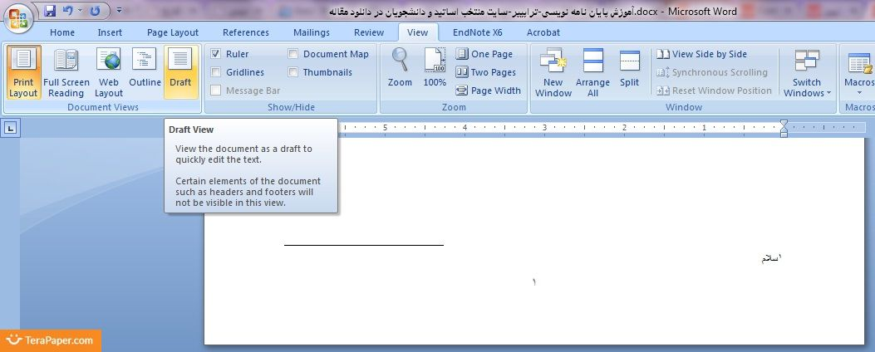

صفحه word به شکل زیر نمایش داده می شود.

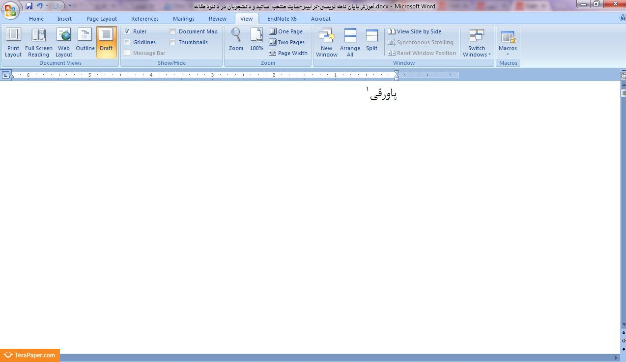

اکنون به منوی References رفته و در قسمت Footnotes، بر روی Show Notes کلیک کنید.

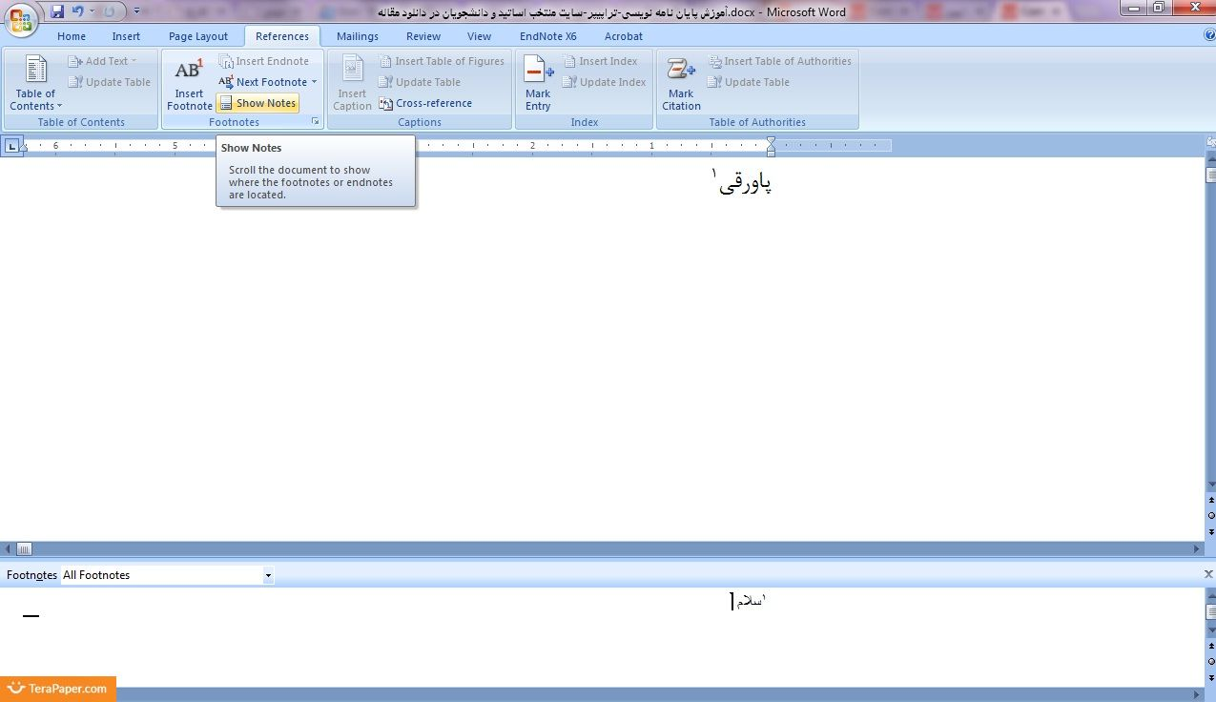

در قسمت پایین صفحه و از منوی باز شده، گزینه Footnote Separator را انتخاب کنید.

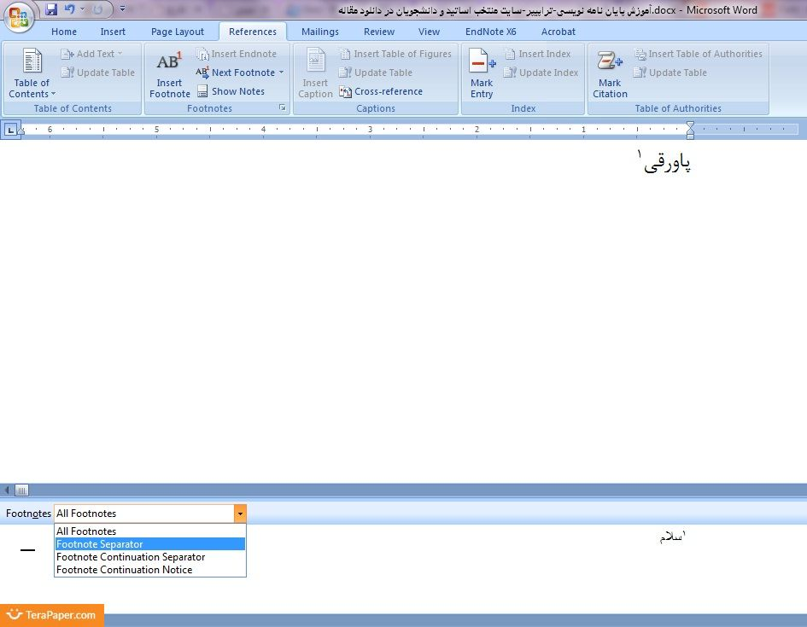

با نگه داشتن همزمان کلیدهای Ctrl+R، یا Ctrl+L، یا Ctrl+E، می توانید خط جدا کننده پاورقی را به ترتیب به سمت راست، چپ یا وسط منتقل کنید.

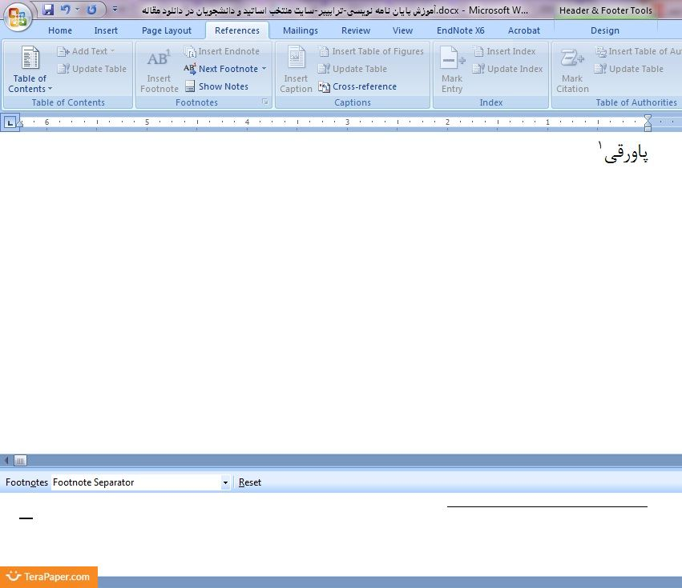

اکنون به منوی View رفته و در قسمت Document Views، حالت نمایش را از Draft به Print Layout تغییر دهید.

خط جدا کننده پاورقی، مطابق شکل، در سمت راست قرار خواهد گرفت. خواهشمندم با گذاشتن کامنت در این وبلاگ مفید بودن این وبلاگ را به من اطلاع دهید

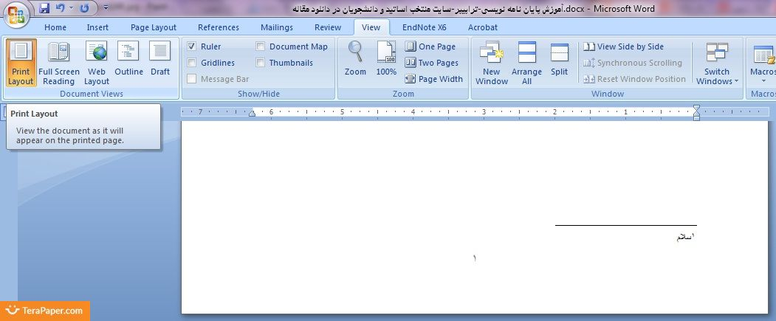

نکته 11: نگارش اندیس بالا (Superscript) و اندیس پایین (Subscript) در word
اگر نیازمند نگارش اندیس بالا و یا اندیس پایین هستید، کافی است ابتدا عدد و یا حرفی را که می خواهید بالاچین یا پایین چین شود را با موس انتخاب کرده.

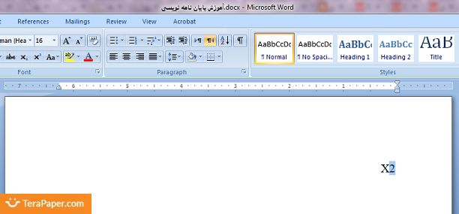

سپس از منوی Home، علامت بالاچین (Superscript) و یا پایین چین (Subscript) را انتخاب نمایید.

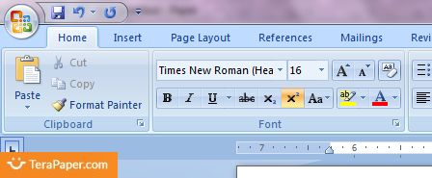

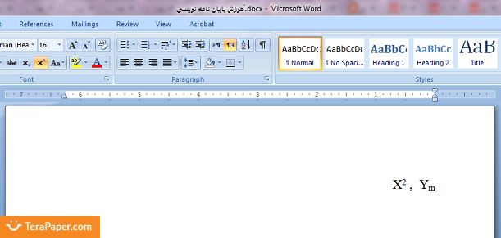

نکته 12: خط کشیدن زیر کلمات (Underline) در word
اگر در هنگام نگارش پایان نامه، نیاز داشتید که برای مشخص نمودن کلمه ای، زیر آن خط بکشید، ابتدا آن کلمه را با موس انتخاب کرده و سپس از منوی Home علامت نمایشگر Underline را کلیک نمایید.

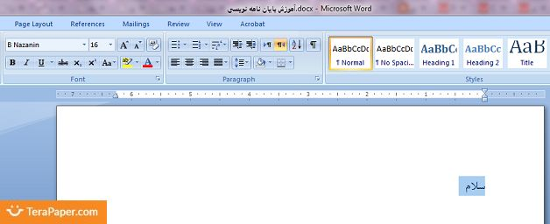

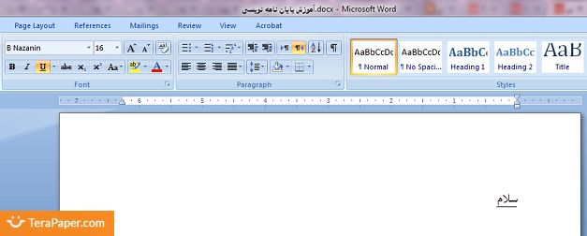

نکته 13: تنظیم فاصله بین خطوط (Line spacing) در word

در هنگام نگارش پایان نامه، توجه به فاصله بین خطوط متن ضروری است.
برای این کار، در منوی Home، روی علامت Line spacing کلیک کرده و فاصله مورد نظر بین خطوط را که معمولا 1.15 یا 1.5 می باشد، انتخاب نمایید.

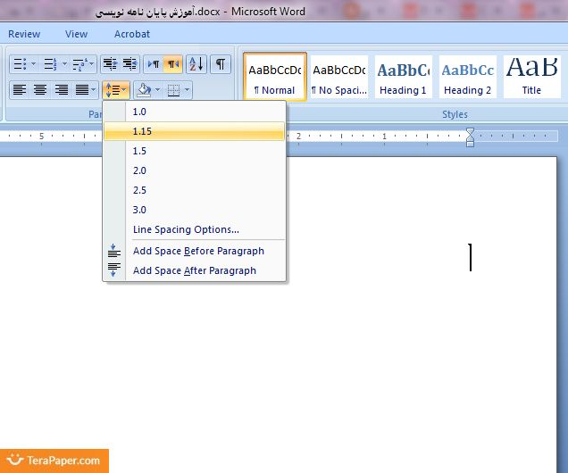

در صورت نیاز به افزودن فاصله، بین پاراگراف ها می توانید از گزینه "Add Space Before Paragraph" برای افزودن فاصله قبل از پاراگراف و یا از گزینه "Add Space After Paragraph" برای افزودن فاصله بعد از پاراگراف استفاده کنید.

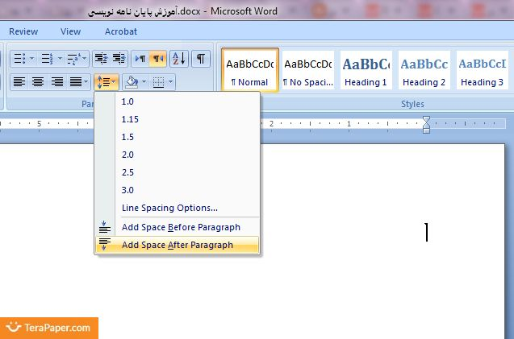

نکته 14: شماره گذاری نکات در word

اگر هنگام نگارش پایان نامه، نیازمند شماره گذاری نکاتی از متن بودید، می توانید از منوی Home، گزینه Numbering را کلیک کرده و نوع شماره گذاری مورد نظرتان را انتخاب نمایید.

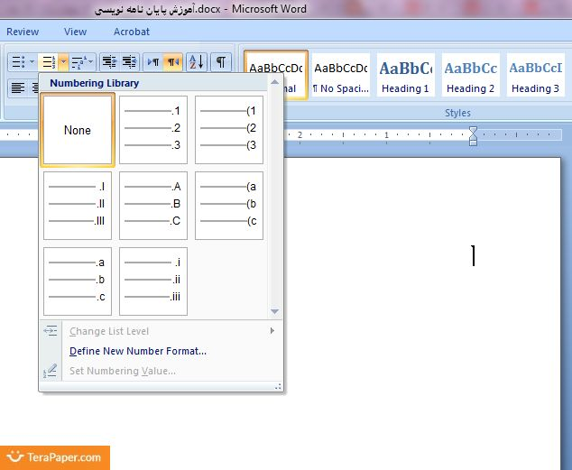

آموزش نگارش پایان نامه از ابتدا تا انتها - قسمت سوم
همان طور که در قسمت های اول و دوم خواندید، هدف از این بلاگ، بیان نکاتی از ورد است که در هنگام پایان نامه نویسی به آنها نیاز خواهیم داشت.

در این قسمت، سعی کردم بخش دیگری از نکات مهم word را که در رابطه با پایان نامه نویسی بلد بودم به رشته تحریر در آورم. مطالبی که آموختن و تجربه آنها زمان زیادی را می برد اما شما می توانید در زمان بسیار کوتاهی آنها را فراگیرید. از اینکه در کامنت های قسمت های قبلی نظرات ارزشمندتان را که ترغیب کننده من برای ادامه آموزش هست می بینم و درک این واقعیت که سایت تراپیپر می تواند بخشی از مشکلات شما عزیزان را حل کند بسیار خوشحالم.

اگر این وبلاگ ها به درد شما می خورد، لینک آن را برای دانشجوهایتان، همکارانتان و سایر دوستانتان ارسال کنید. چرا که "تو نیکی میکن و در دجله انداز، که ایزد در بیابانت دهد باز ....."

مطالبی که در این وبلاگ میخوانید:
نکته 15: نگارش عنوان و زیر عنوان در word
نکته 16: درج فهرست مطالب در word
نکته 17: رفتن روی عنوان با کلیک بر روی فهرست در word
نکته 18: درج فهرست اشکال و فهرست جداول در word
نکته 19: چسباندن شکل به عنوان شکل و همچنین الحاق جدول به عنوان جدول
نکته 20: بهم نخوردن متن در word هنگام کپی کردن یک شکل
-------------------------------------------------------------------

نکته 15: نگارش عنوان و زیر عنوان در word
یکی از دیگر نکات مهم در پایان نامه نویسی، نگارش عناوین و زیر عناوین می باشد.
بدین منظور، ابتدا عنوان و زیر عنوان های خود را با همان فونتی که پایان نامه را با آن می نویسید، درج کنید.

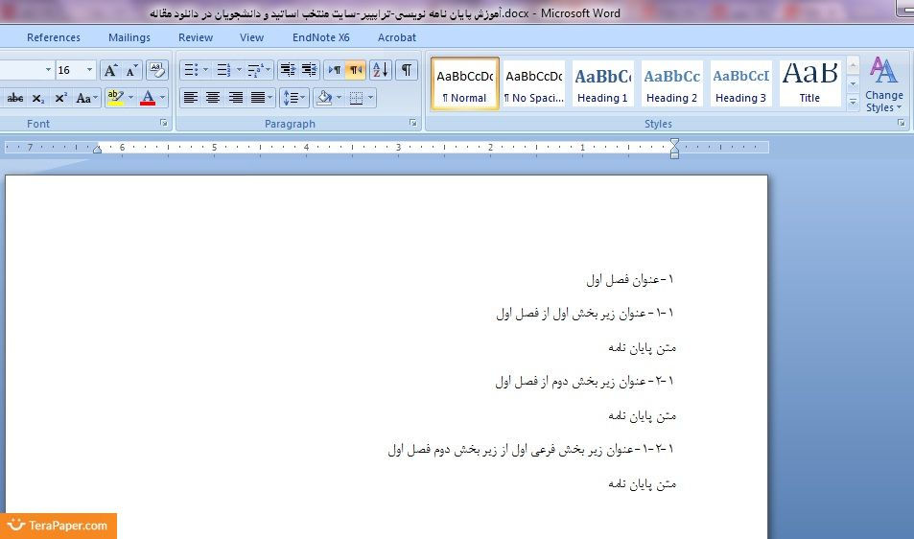

سپس بر روی عنوان یا زیر عنوان مورد نظر کلیک کرده و از منوی Home، و از قسمت Styles،
گزینه Heading 1 را برای عنوان های اصلی،
گزینه Heading 2 را برای زیر عنوان های اصلی و
گزینه Heading 3 را برای زیر عنوان های فرعی انتخاب کنید.

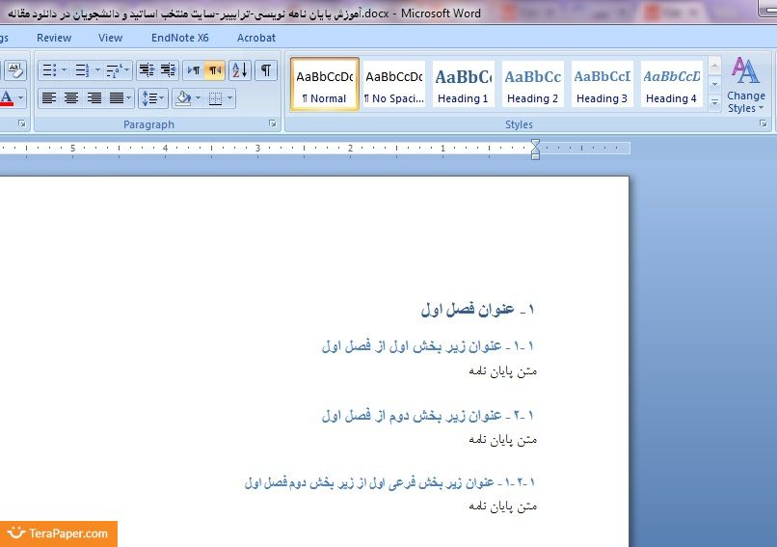

اکنون تنها کافی است فونت عناوین را به فونت مورد نظر، و رنگ عناوین را نیز به مشکی تغییر دهید.

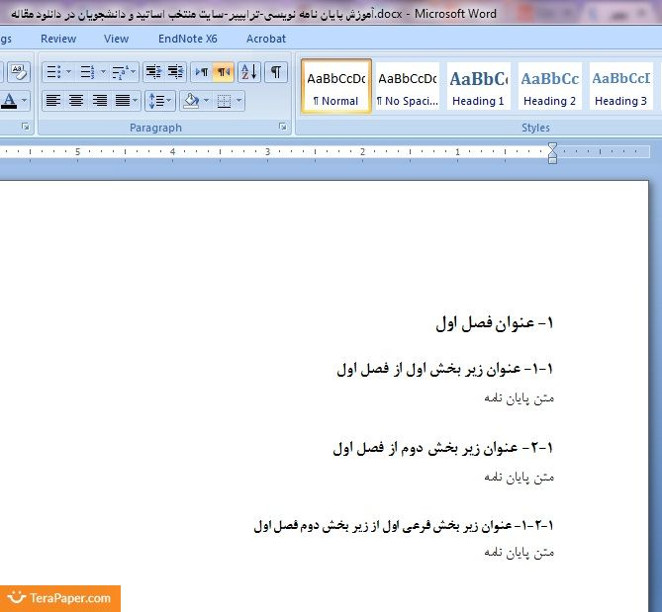

نکته 16: درج فهرست مطالب در word
یکی از سخت ترین قسمت های پایان نامه نویسی، نگارش فهرست مطالب، و سخت تر از آن، درج فهرست جداول و فهرست اشکال می باشد.
ولی خب، امیدوارم با روشی که در تراپیپر به شما آموزش می دهیم، به راحتی از پس آن برآیید.
البته این نکته را هم اضافه کنم که می توانید فهرست ها را در انتهای نگارش پایان نامه و یا در حین آن انجام دهید.
اگر از روش گفته شده در نکته 15 در نگارش عناوین استفاده کنید، درج فهرست مطالب خیلی ساده می شود.
ابتدا مکان نما را به صفحه ای که می خواهید فهرست مطالب در آن درج شود برده و سپس از منوی References، و در قسمت Table of Contents، بر روی گزینه Table of Contents کلیک کنید.

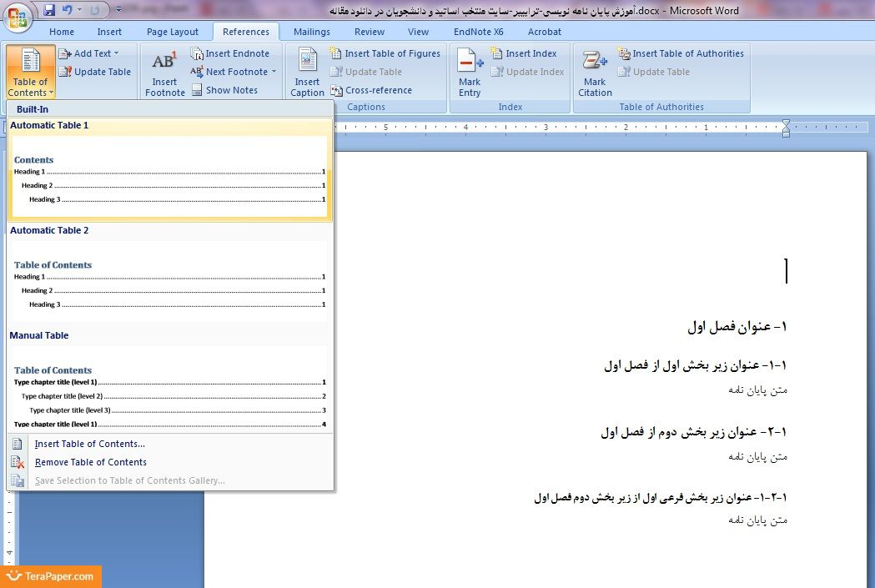

از پنچره باز شده، Automatic Table 1 را انتخاب کنید.
فهرست مطالبی مطابق شکل زیر ایجاد می شود.

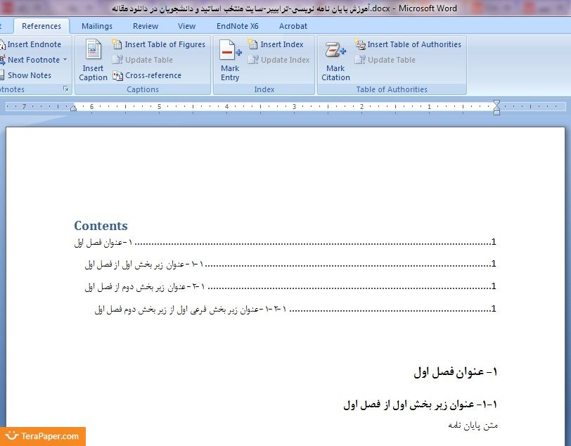

کل فهرست را انتخاب نموده و از منوی Home، گزینه راست چین را انتخاب کنید.

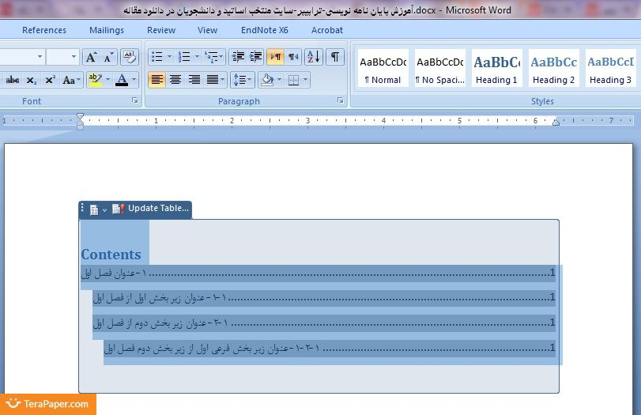

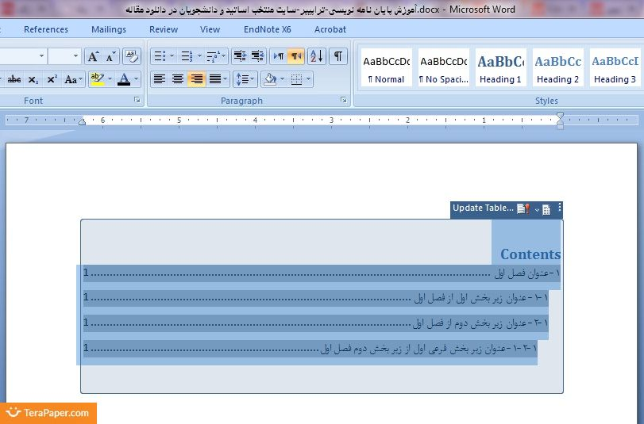

اکنون به جای کلمه Contents، کلمه "فهرست مطالب" را درج کنید.

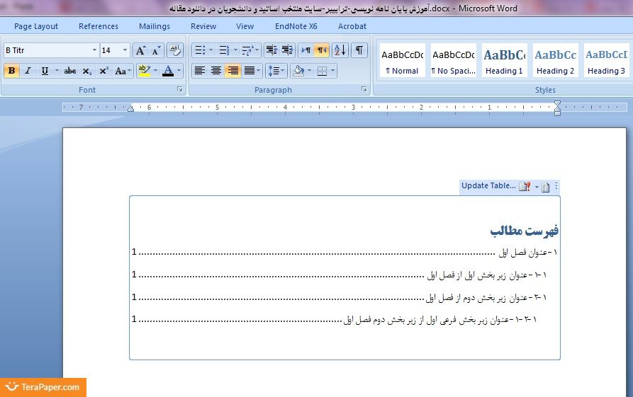

ممکن است بعد از ایجاد فهرست مطالب، عنوان یا زیر عنوانی را به پایان نامه خود اضافه کنید، و یا شماره صفحه ای که عنوان شما در آن قرار دارد، به دلیل اضافه یا حذف کردن بخشی از متن پایان نامه، تغییر کند.
نگران نباشید!!
تنها کافیست فهرست خود را Update کنید.
برای این منظور، بر روی گزینه UpdateTable کلیک کنید.

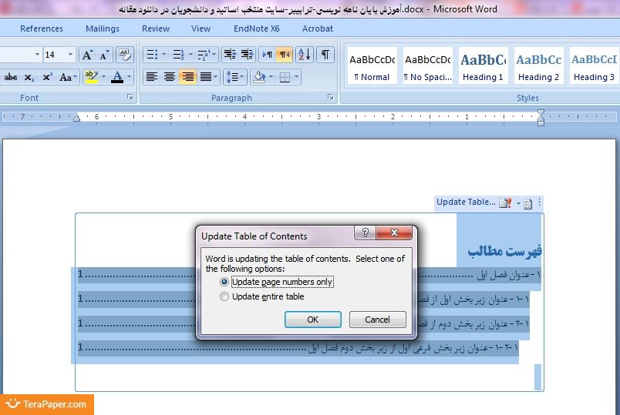

در پنجره باز شده (Update Table of Contents)، اگر تنها شماره صفحات عناوین تغییر کرده است، گزینه Update page numbers only را انتخاب کنید.
و اگر عنوان یا زیر عنوانی را به متن پایان نامه اضافه و یا از آن حذف کرده اید، گزینه Update entire table را انتخاب کنید.

تنها باید مجددا فهرست خود را راست چین کنید.

نکته کلیدی 1:
حتی اگر شماره صفحات خود را قبل از درج فهرست، فارسی کرده باشید، شماره صفحات عناوین، انگلیسی درج می شود!
نکته کلیدی برای فارسی کردن شماره صفحات عناوین، این است که ابتدا فهرست را "راست چین" کنید و بعد با کلیک بر روی گزینه Update Table، یکبار گزینه Update page numbers only را انتخاب نموده و کلید Ok را فشار دهید.
شماره صفحات عناوین در فهرست، فارسی می شوند!!

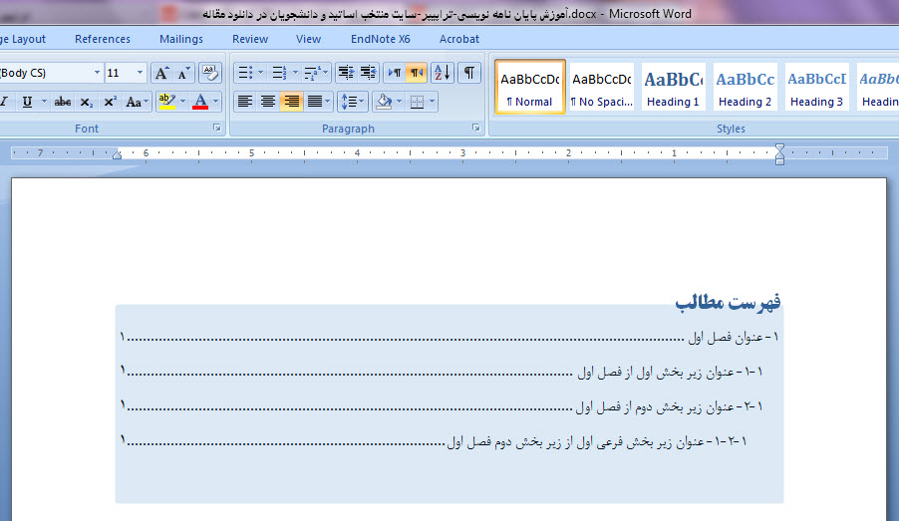

مزیت دیگر استفاده از این روش، این است که حتی پس از ایجاد فهرست، می توانید آن را Cut نموده و در فایل word دیگری کپی کنید.
بدون اینکه اطلاعات درج شده در فهرست شما بهم بریزد.

نکته کلیدی 2:
اگر زیر بخش های شما بیشتر از دو تا بود، یعنی به عنوان مثال، (1-2-1-1-) هم داشتید، از منوی Home، بر روی مثلث گوشه راست قسمت Styles کلیک کرده، پنجره Styles باز می شود.
روی گزینه Options کلیک کنید.

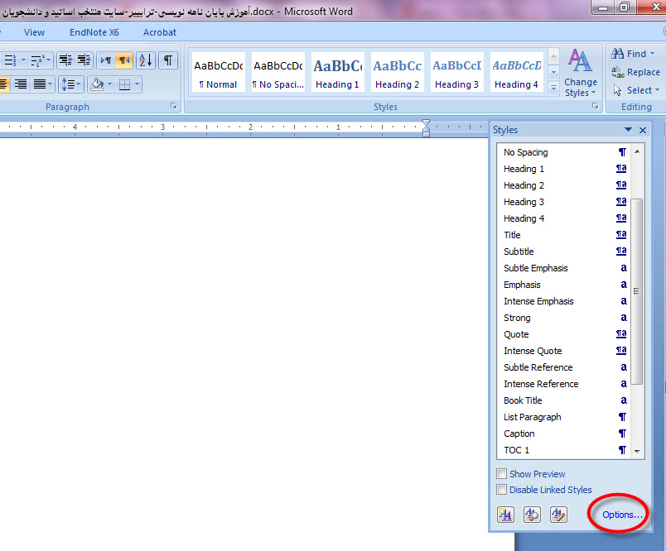

در پنجره باز شده (Style Pane Options)، مربع جلوی گزینه Show next heading when previous level is used را تیک بزنید.
در این صورت، هر موقع از Heading ها استفاده کردید، خود به خود، زیر هدینگ بعدی در قسمت Styles از منوی Home مشاهده می شود و به راحتی می توانید در صورت نیاز، زیر هدینگ های بعدی را نیز انتخاب کنید.

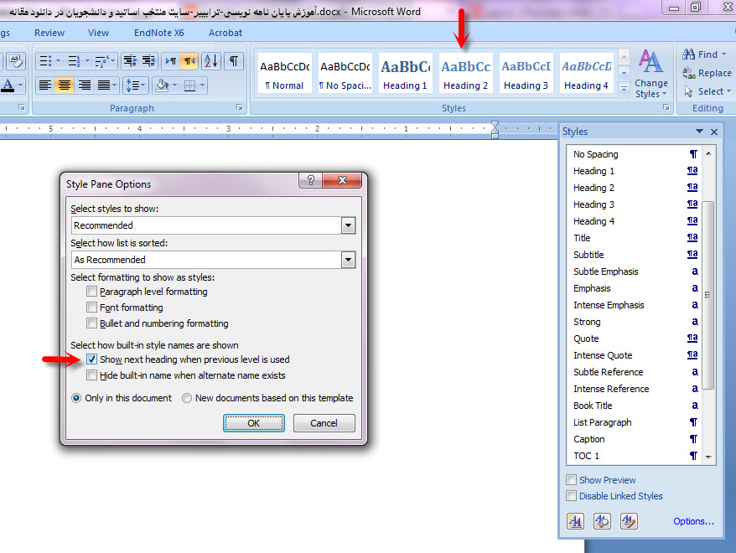

نکته کلیدی 3:
وقتی بخواهید فایل word را به pdf تبدیل کنید، در فهرست مطالب، به جای شماره صفحات با این پیغام مواجه می شوید:
Error! Bookmark not defined

برای رفع این مشکل، باید فهرست مطالب را غیر قابل آپدیت کردن کنید تا در هنگام pdf کردن، با پیغام bookmark not defined برخورد نکنید.

ابتدا کل فهرست را انتخاب کنید و سپس کلیدهای Ctrl+Shift+F9 را همزمان نگه دارید. مشکل برطرف می شود!
فقط یک نکته را نباید فراموش کنید و آن اینکه، با این کار دیگر نمی توانید فهرست تان را آپدیت کنید!
بنابراین توصیه می کنم که این کار را یا زمانی انجام دهید که فهرست را در جای دیگری کپی کرده باشید، یا اول یک کپی از فایل word تهیه کنید و بعد این روش را روی فهرست اعمال کنید.

نکته 17: رفتن روی عنوان با کلیک بر روی فهرست در word
اگر از نکته 16 برای درج فهرست مطالب استفاده کرده باشید، تنها با یک کلیک به راحتی می توانید بر روی عنوان مورد نظرتان بروید.
برای اینکار، به صفحه فهرست رفته و کلید Ctrl را پایین نگه داشته و همزمان بر روی عنوان مورد نظر کلیک کنید.
بلافاصله به صفحه ای که عنوان را در آن درج کرده اید، خواهید رفت.

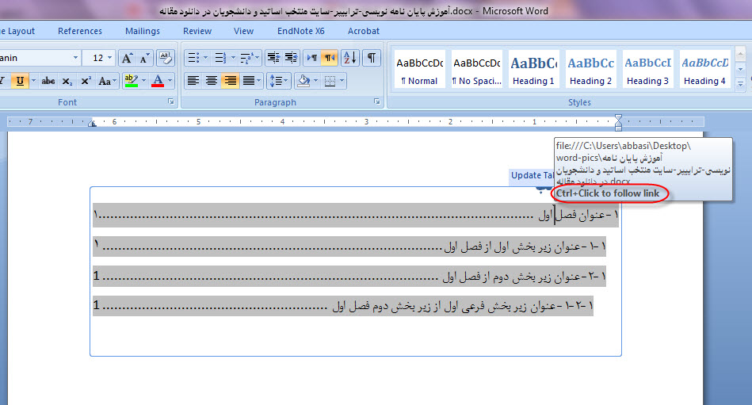

این روش را می توانید برای فهرست اشکال و فهرست جداول نیز به کار ببرید.

نکته 18: درج فهرست اشکال و فهرست جداول در word
بعد از فهرست مطالب، نوبت نگارش فهرست اشکال و فهرست جداول است.
ابتدا باید پنجره Styles را باز کنید.
برای این کار، مطابق شکل، از منوی Home، و در قسمت Styles، بر روی فلش سمت راستی کلیک کنید.

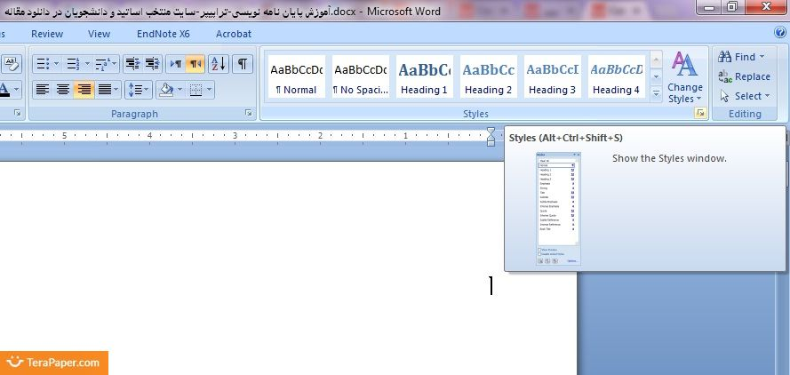

پنجره ای به نام Styles باز می شود.

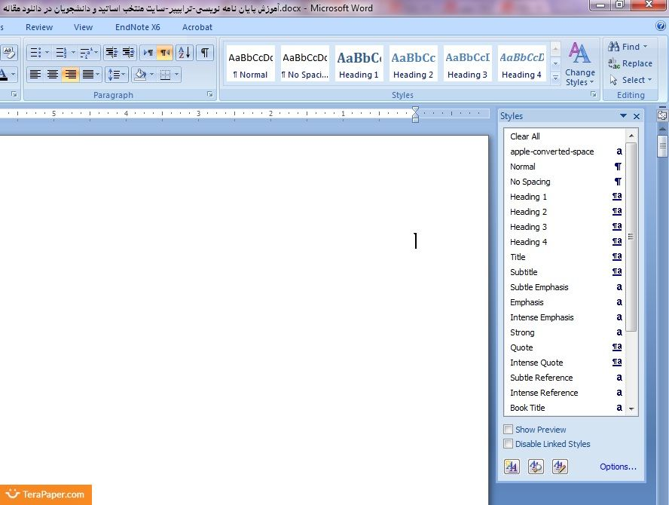

روی دکمه New Style کلیک کنید.

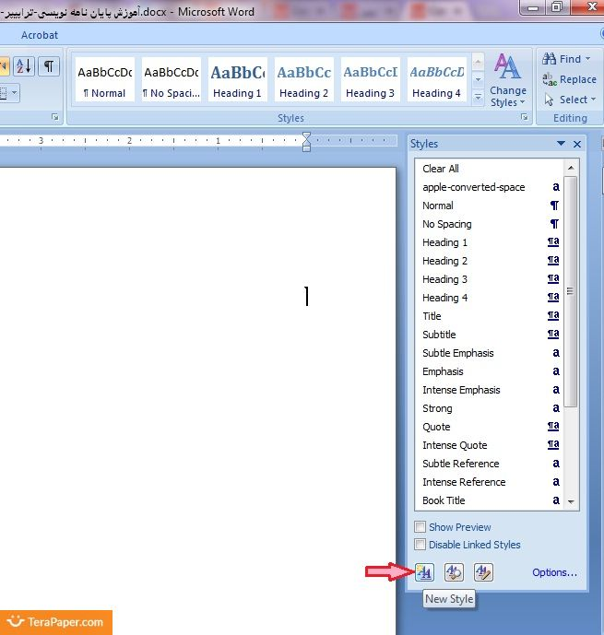

پنجره Create New Style from Formatting باز می شود که در آن می توانید یک فهرست جدید با نام دلخواه ایجاد کنید.

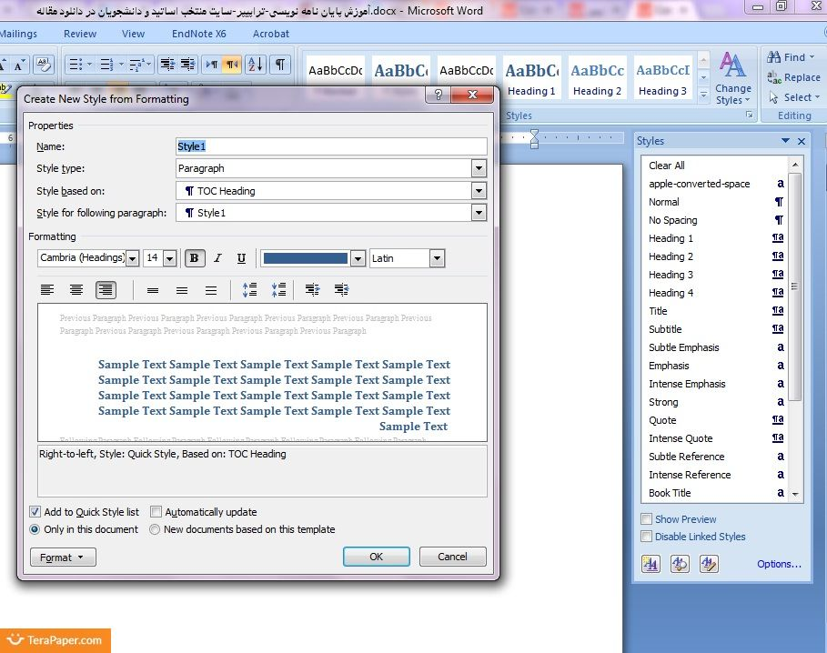

در قسمت Name، نام فهرستی را که می خواهید درج کنید، وارد نموده و OK را بزنید.

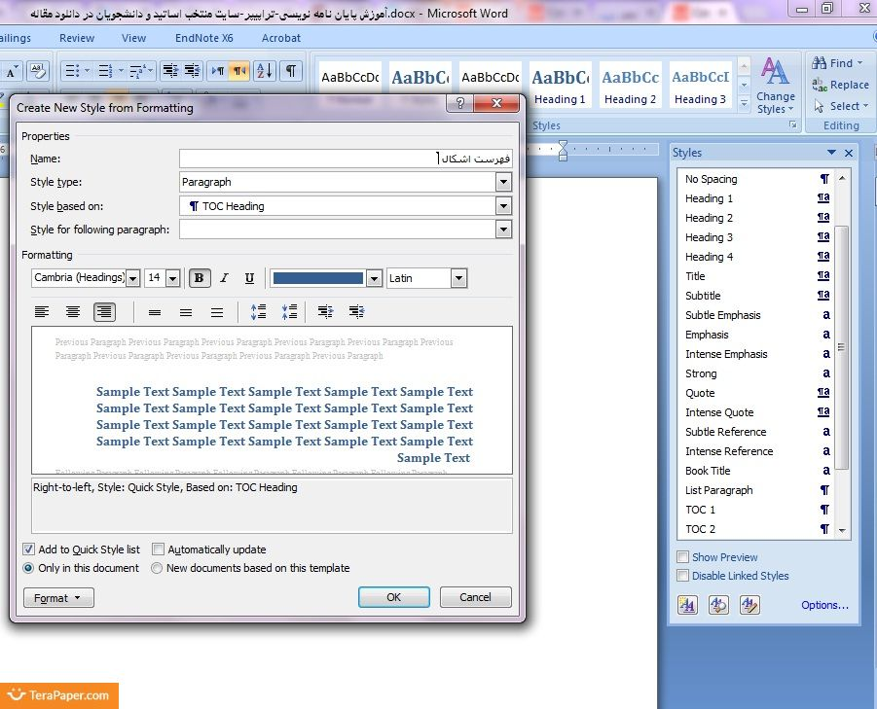

فهرست جدیدی با نام مورد نظرتان ایجاد می شود. من در وبلاگ تراپیپر تمام تلاش خودم را می کنم تا نکات را به دقت آموزش دهم. لذا از شما نیز میخواهم همراه من همه نکات را آزمایش و تمرین کنید.

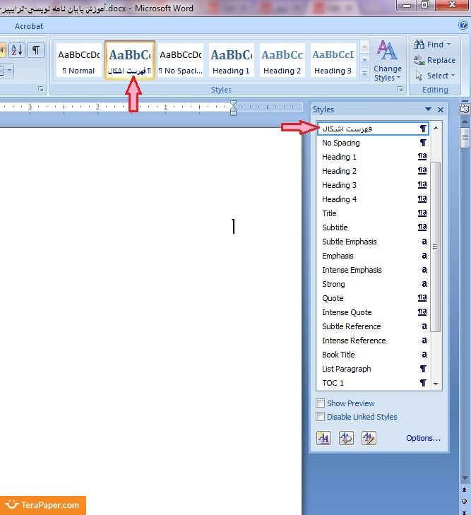

مکان نما را روی متن شکل قرار دهید.

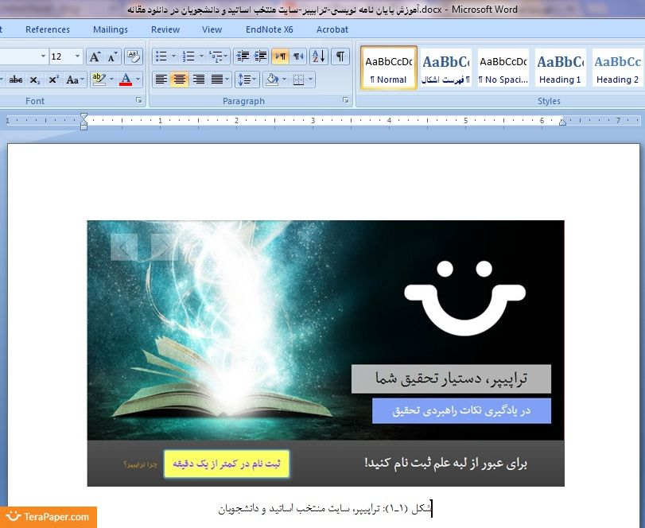

سپس روی نام فهرست مطلبی که ایجاد کرده بودید، کلیک کنید تا به آن اضافه شود.

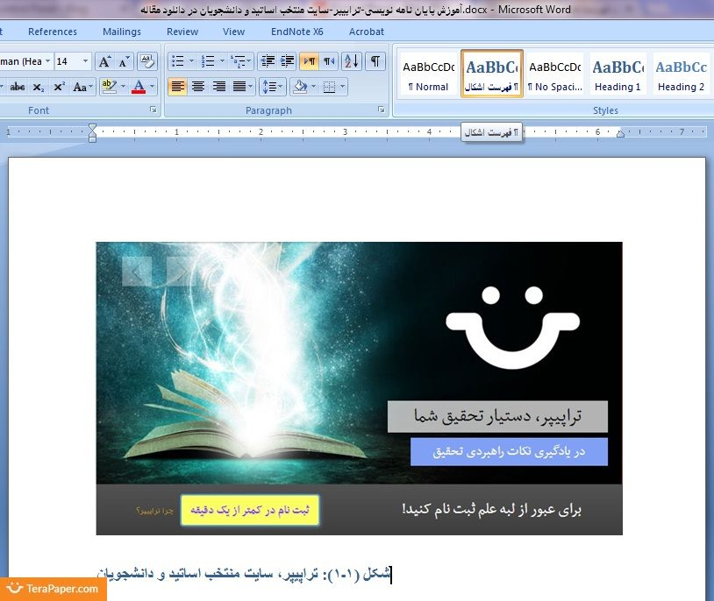

و به همین ترتیب روی تمام شکل ها این کار را ادامه دهید.

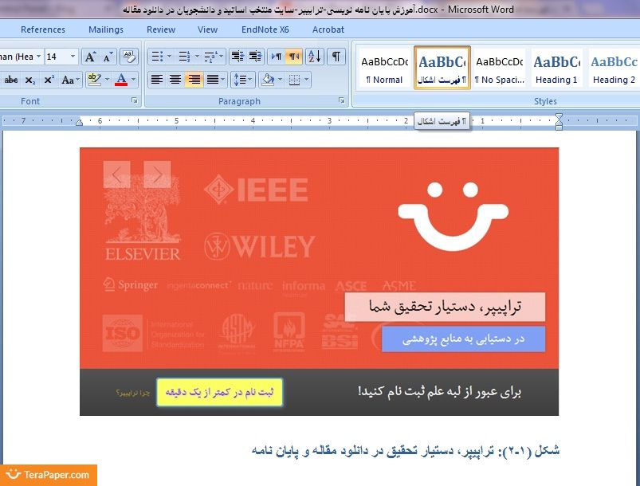

فقط فراموش نکنید که فرمت متن اشکال را دوباره به فرمت مورد نظر خود در آورید.
متن شکل ها به فهرست اشکال اضافه می شود.

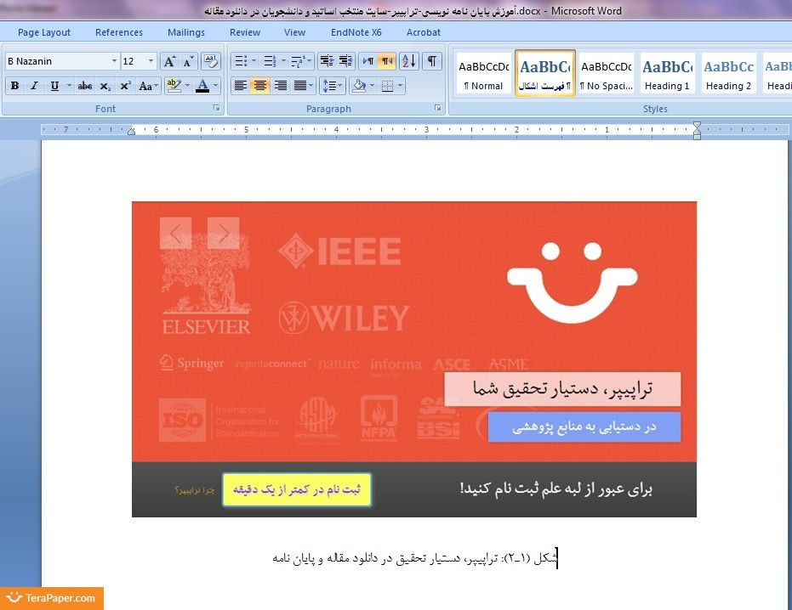

از منوی References، بعد از باز کردن پنجره Table of Contents، گزینه Insert Table of Contents را انتخاب کنید.
در پنجره باز شده (Table of Contents)، گزینه Options را کلیک کنید.

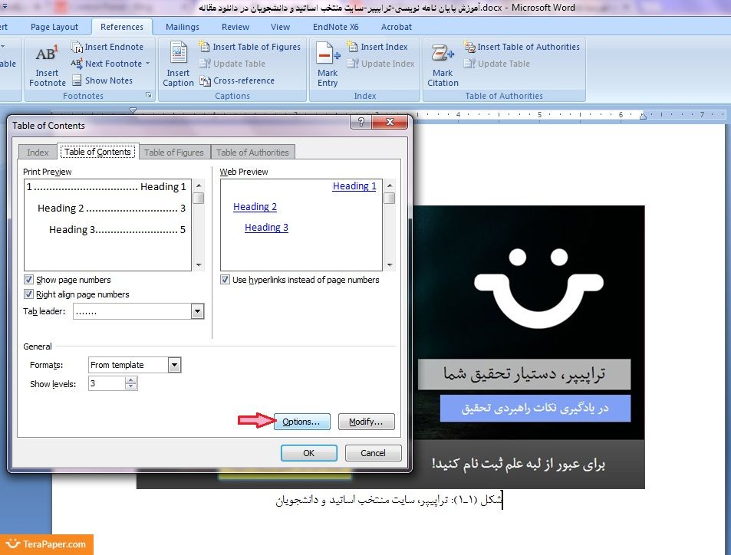

پنجره Table of Contents Options باز می شود.
با حرکت دادن Scroll که در شکل نیز مشخص شده است، در پایین صفحه، "فهرست جداول" را مشاهده می کنید.

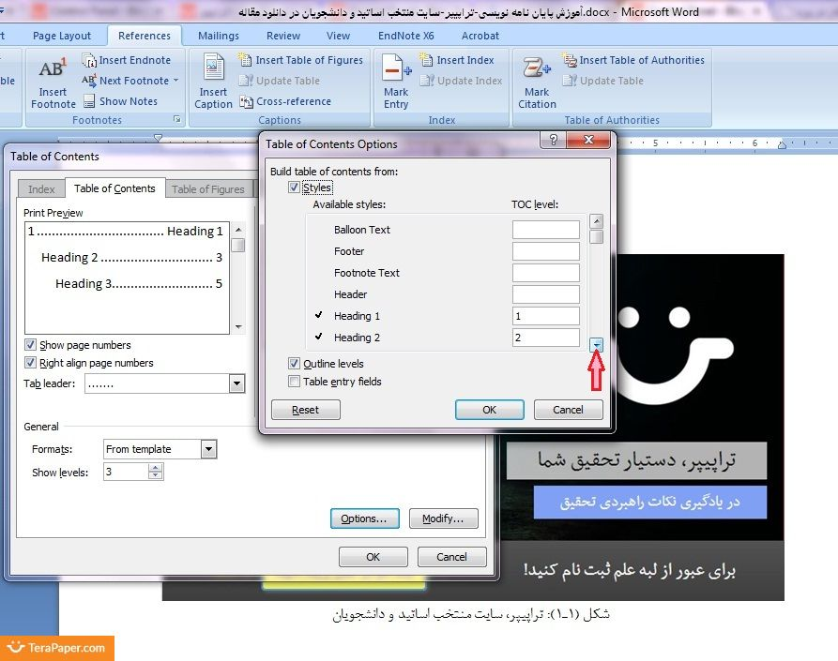

فقط یادتان باشد که اعداد جلوی Heading ها را پاک کنید.

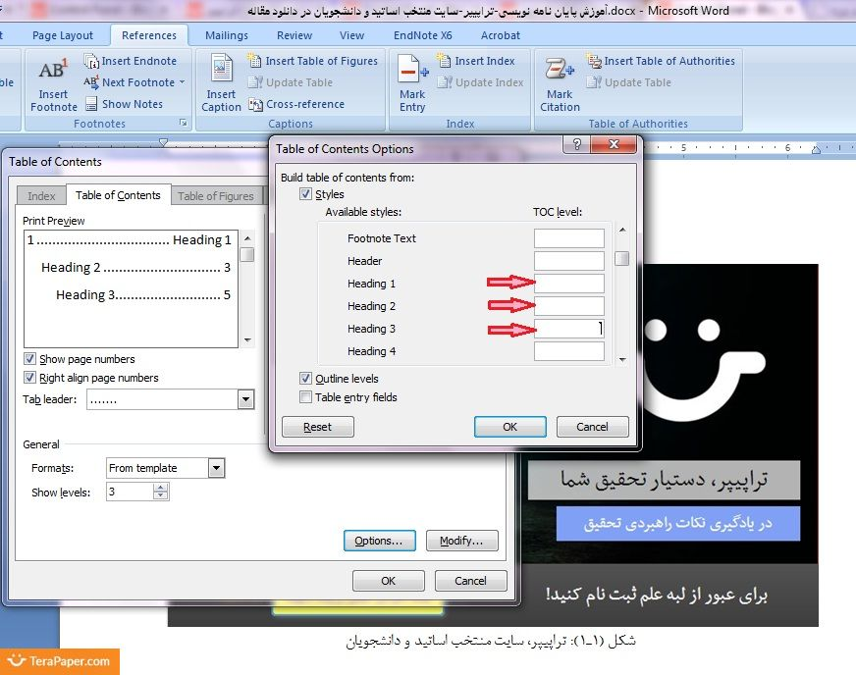

و جلوی "فهرست جداول"، عدد 1 را بنویسید.

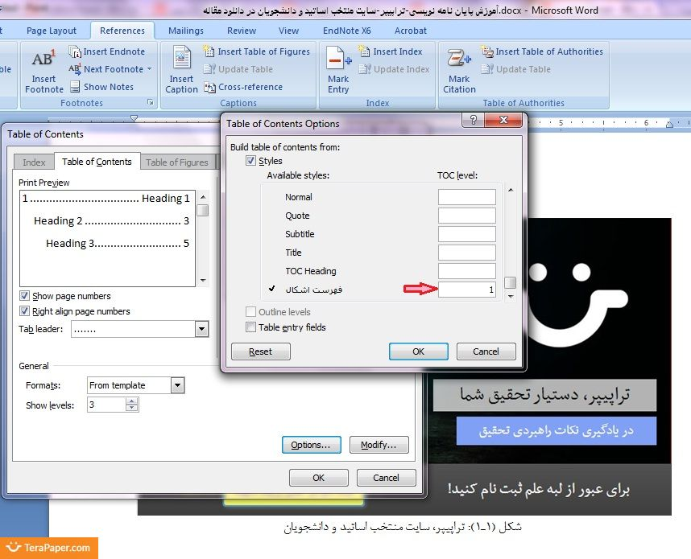
OK را بزنید.

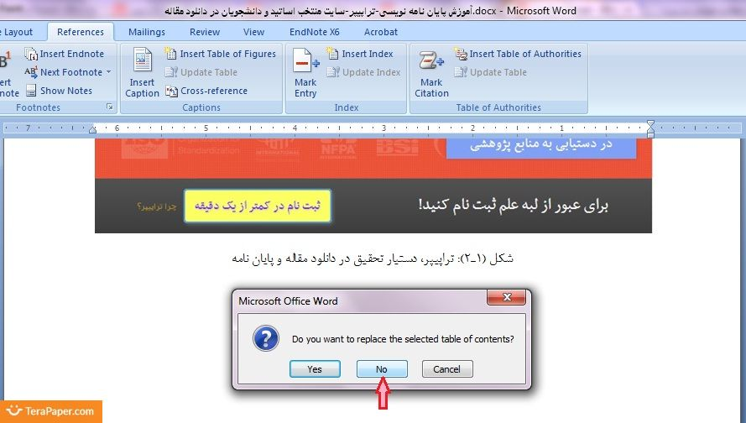

اگر شما قبلا فهرستی ایجاد کرده باشید، پنجره ای باز می شود که از شما می پرسد آیا می خواهید فهرست جدید را جایگزین فهرست قبلی کنید، که حتماً روی گزینه "No" کلیک کنید تا فهرست دوم نیز اضافه شود.

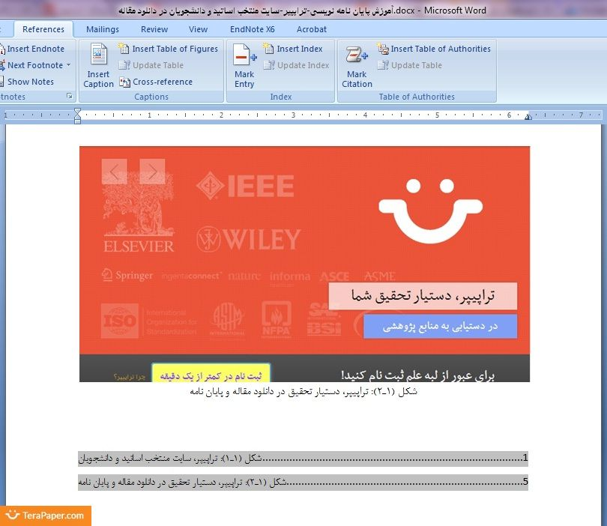

مانند فهرست مطالب که در نکته 16 گفته شد، باید فهرست های دیگر را نیز راست چین کنید.
نکته دیگری که باقی می ماند این است که عنوان "فهرست جداول" در بالای صفحه، نمایش داده نمی شود.
مکان نما را به ابتدای فهرست برده و Enter بزنید.

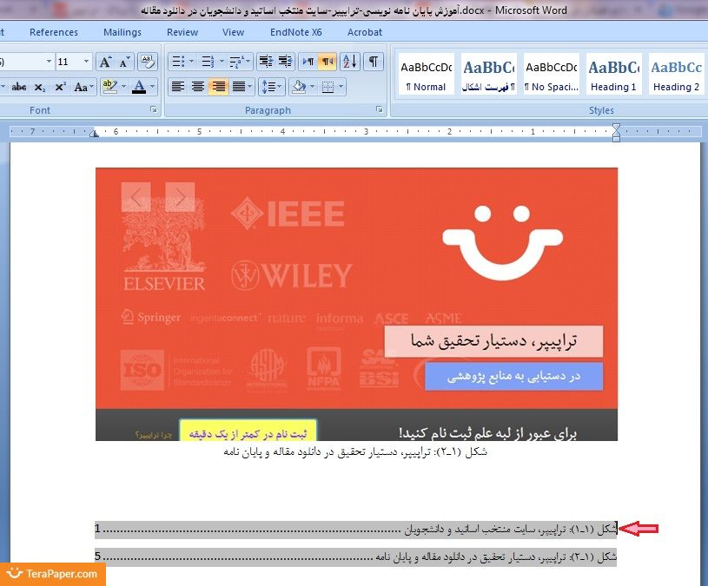

حالا در خط اول، عنوان فهرست خود را درج کنید.

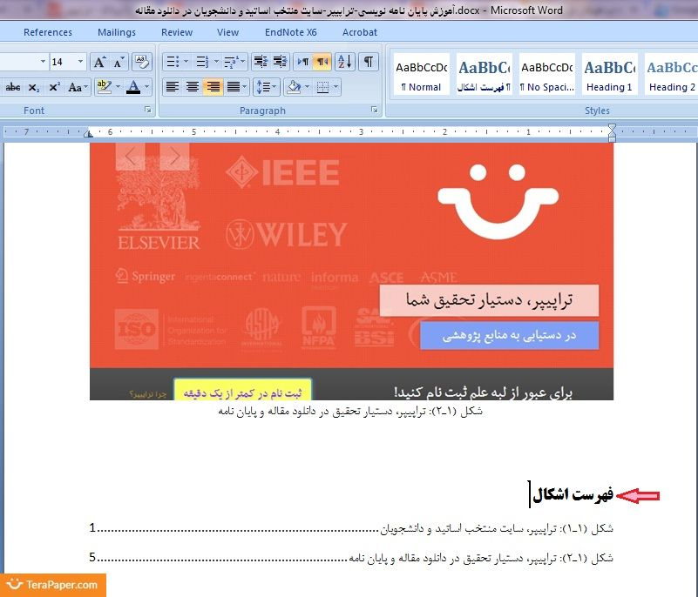

فهرست دوم شما حاضر است.
تنها، برای update کردن فهرست خود، ابتدا بر روی فهرست مورد نظر کلیک کرده و سپس در منوی References، بر روی گزینه Update Table کلیک کنید.

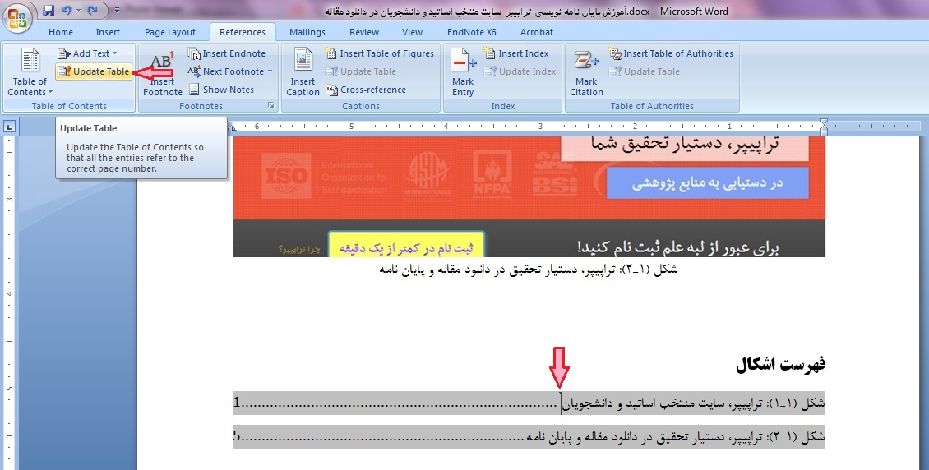

برای ایجاد فهرست های بیشتر، این مراحل را دوباره انجام دهید.

نکته کلیدی: حذف نقطه چین میان عنوان و شماره صفحه
برای حذف نقطه جین میان عنوان و شماره صفحه کافیست در پنجره Table of Contents، در جلوی گزینه Tab Leader، کلمه none را انتخاب کنید، تا نقطه چین نمایش داده نشود.

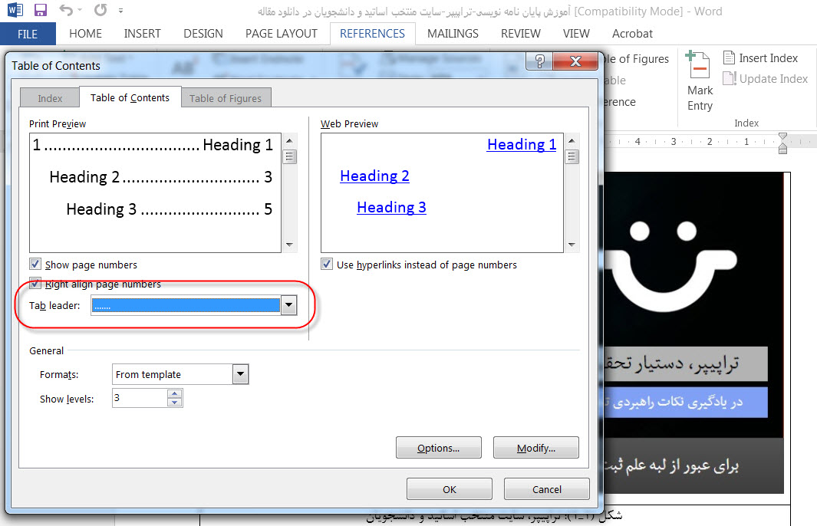

نکته 19: چسباندن شکل به عنوان شکل و همچنین الحاق جدول به عنوان جدول در word
این نکته را بنا به پرسش یکی از خوانندگان وبلاگ تراپیپر در این قسمت اضافه نمودم.
اگر بخواهیم هنگامی که شکل و یا جدول را در متن جابجا می کنیم، عناوین آنها نیز به همراه شان جابجا شود، باید شکل و عنوانش را درون یک جدول قرار دهیم.
در این صورت برای جابجا کردن شکل و عنوان، کافیست جدول را cut کرده و در جای مورد نظر paste کنیم.
برای این منظور، ابتدا مطابق شکل زیر، در منوی Insert، بر روی Table کلیک کرده و سپس مطابق شکل، جدولی با دو سطر و یک ستون را انتخاب می کنیم.

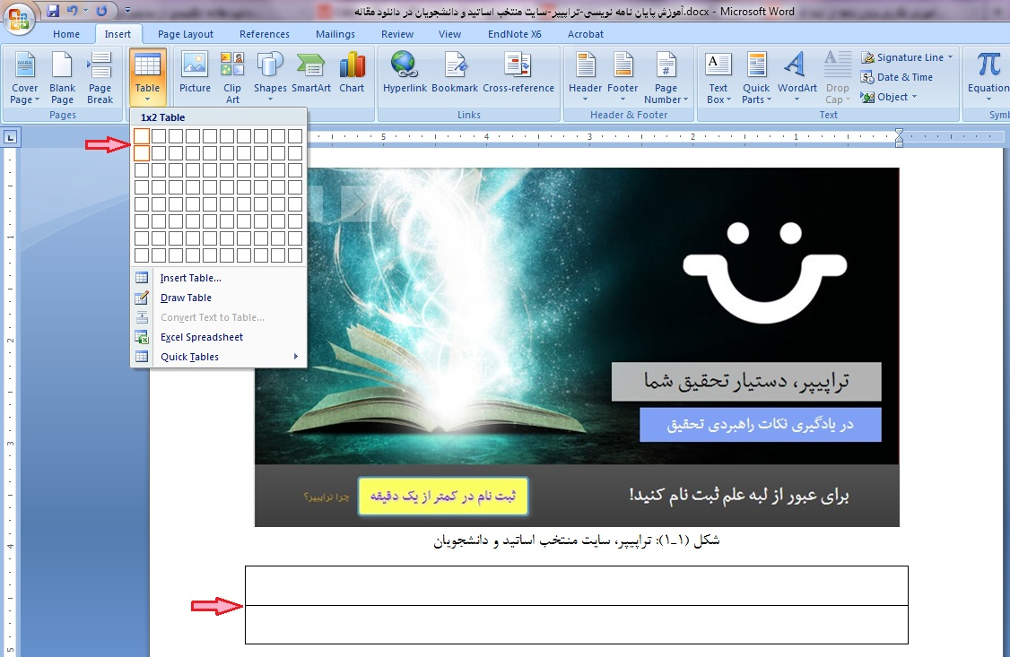

سپس شکل و عنوان شکل را درون جدول می آوریم.

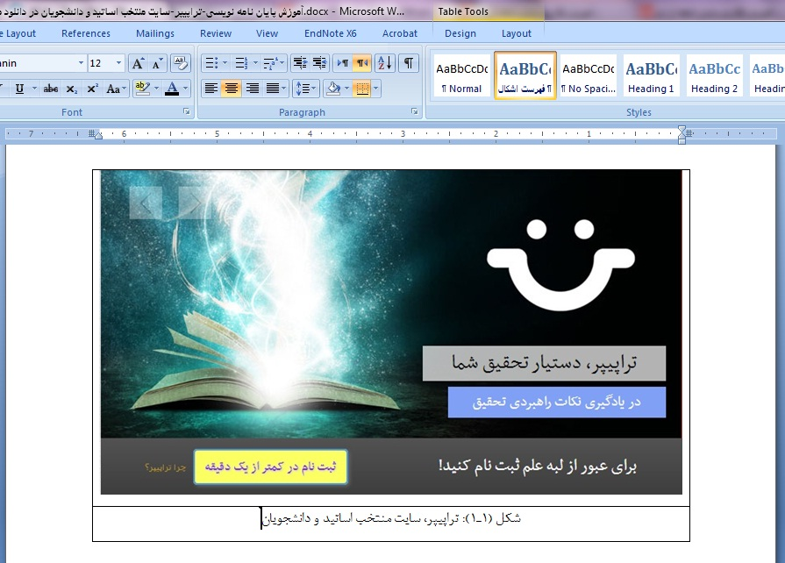

حالا برای جابجا کردن شکل و عنوان، فقط باید جدول را حرکت دهیم.
به همین سادگی...
فقط فراموش نکنید که اگر مکان شکل را جابجا کردید، ممکن است شماره شکل تغییر کند.

نکته 20: بهم نخوردن متن در word هنگام کپی کردن یک شکل
حتما برای شما هم اتفاق افتاده است که وقتی شکلی در درون متن خود کپی می کنید، موجب بهم ریختگی متن شما شود.

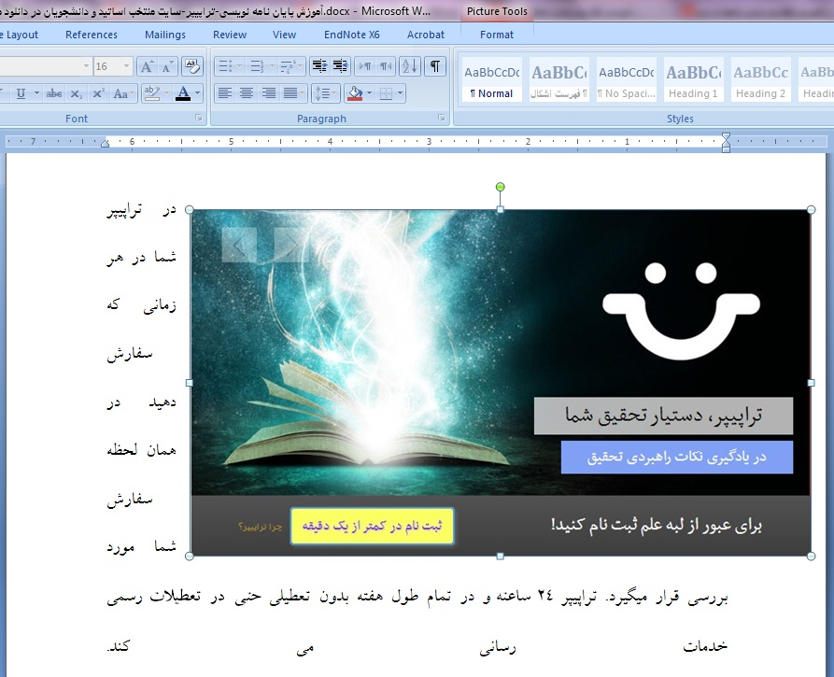

این ایراد در تنظیمات word شماست.
تنها کافیست بر روی شکل کلیک کرده و از منوی Format، و در قسمت Text Wrapping، بر روی گزینه In Line with Text کلیک کنید.

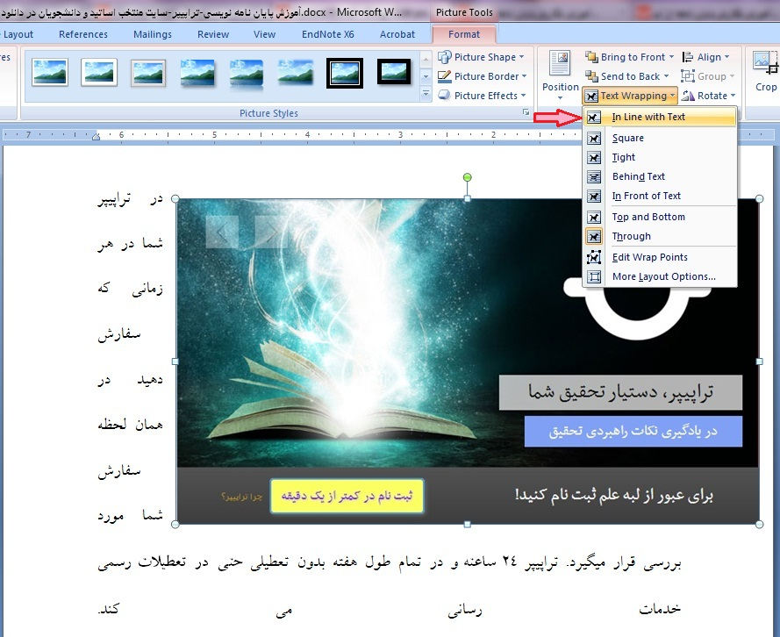

شکل شما از درون متن خارج می شود!!!

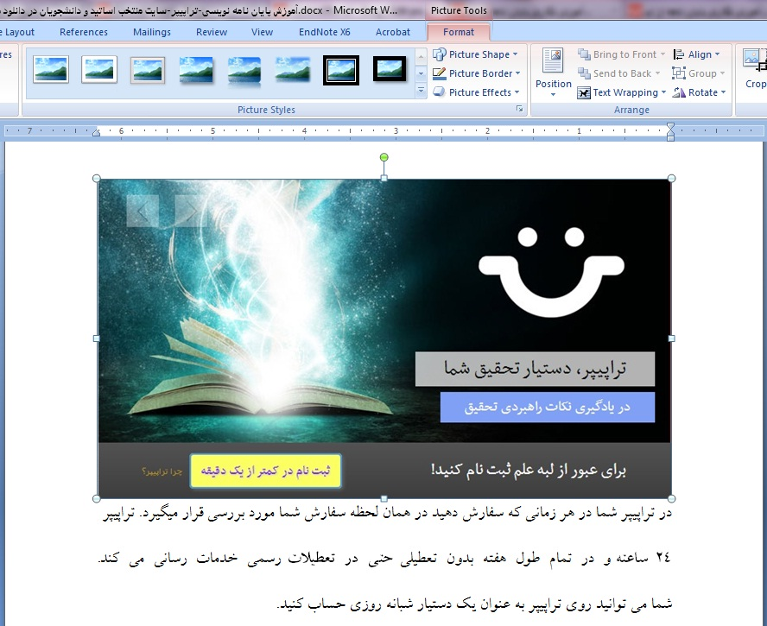

آموزش نگارش پایان نامه از ابتدا تا انتها - قسمت چهارم

در این قسمت ( قسمت چهارم) از سری آموزش های ورد ( قسمت اول و دوم و سوم ) برای پایان نامه نویسی با توجه به اینکه در سری سوم سوالاتی در مورد چگونگی شماره گذاری صفحه ها بیان شده بود، قصد دارم که یک نمونه کامل را به صورت مرحله به مرحله برای شما توضیح دهم. نکته ای که باید به آن اشاره کنم این است که در این روش فرض می کنم که می خواهیم تمام پایان نامه ی ما در یک فایل باشد ( روش دیگری نیز وجود دارد ه به اعتقاد من درست نیست که در آن هر فصل را جداگانه در یک فایل ذخیره می کنند )




حجم فایل دانلودی :18 مگابایت
دانلود همه ی فایل های ویدئویی این آموزش

حال که ما می خواهیم که تمام متن پایان نامه در یک فایل ورد باشد ( که مزایای بسیاری دارد ) باید توجه کنیم که یک فایل پایان نامه معمولا از بخش های زیر تشکیل می شود:
- چند صفحه ی اول مربوط به جلد و بسم الله و چند صفحه مربوط به دفاعیه و امضای اساتید است که شماره نمی خورند.
- صفحه های بعدی که جزو متن اصلی نیستند شامل تقدیم و تشکر و چکیده، فهرست مطالب، شکل ها، جدول ها، حروف اختصاری، روابط و غیره همیشه شماره گذاری متفاوتی دارند.
- متن اصلی پایان نامه در ادامه می آید و هر فصل برای خودش یک متن جداگانه به حساب می آید.
- سپس بخش مراجع و رفرنس ها
- در ادامه برخی پایان نامه ها دارای پیوست هایی هستند که آنها هم برای خود بخش جدایی را می گیرند.

در نرم افزار ورد هم یک فایل می تواند بخش های(Section) متفاوتی داشته باشد. این سکشن ها از نظر صفحه بندی می توانند با هم فرق داشته باشند مثلا هر سکشن می تواند
- اندازه کاغذ خودش را داشته باشد یعنی تا یک جایی از متن A4 باشد و در ادامه به A5 ( نصف A4) تبدیل شود و باز در ادامه A4 شود.
- هدر و فوتر خودش را داشته باشد
- رنگ پس زمینه ی خودش را داشته باشد
- و چیزی که ما الان به آن علاقمندیم: هر سکشن می تواند شماره گذاری خودش را داشته باشد.

البته اینطور نیست که این سکشن ها جزایری کاملا از هم جدا باشند، بلکه می توانند خصوصیت های بخش های مجاور ( بعدی و قبلی ) را نیز تقلید کنند. یعنی شما می توانید بدون اینکه تقاوتی را احساس کنید دو سکشن داشته باشد ( البته به عنوان مثال )
خوب حالا که کمی با مفاهیم آشنا شدیم ببینیم در عمل چگونه خواهد بود.

1- سر فصل ها را مشخص کنید
در فایل ورد خود صفحه ی ها مهم را مشخص می کنیم تا بتوانیم بهتر بر روی آنها کار کنیم.
- صفحه ی مشابه جلد
- صفحه ی بسم الله
- صفحه ی تقدیر و تشکر
- صفحه ی چکیده
- صفحه ی فهرست
- صفحه های اول هر فصل

2- چگونه سکشن ها را ببینیم؟
برای مشاهده سکشن ها کافی است در قسمت بالایی یا پایینی صفحه دوبار کلیک کنید. زمانی که این کار را انجام دادید متوجه می شوید که متن اصلی شما کم رنگ می شود و قسمت هایی از بالا و پایین به نام header و footer برای شما نمایش داده می شود.
جهت بازگشت به حالت قبلی کافی است است دوبار روی متن اصلی کلیک کنید.

3- یک سکشن جدید ایجاد کنید
برای ایجاد یک سکشن جدید باید بدانیم که از چه صفحه ای به بعد می خواهیم شکسن جدید ایجاد کنیم.
ابتدا مکان نما را در انتهای آخرین خط صفحه قرار می دهیم و از منوی Page layout روی دکمه ی Breaks کلیک می کنیم و گزینه ی Next Page را انتخاب می کنیم.
اتفاقی که می افتد این است که کل متن ما از آن صفحه به بعد در یک سکشن دیگر خواهید بود. برای اینکه ببینیم چه سکشن هایی داریم دوباره در بالای صفحه دوبار کلیک می کنیم.
همینطور ادامه دهید و سکشن های خود را ایجاد کنید. توجه کنید که مهم است که هر یک از قسمت های پایان نامه را در یک سکشن جداگانه قرار دهید.

4- شماره صفحه ها را ایجاد کنید
شماره صفحه ها می توانند در header یا footer قرار بگیرند. این که شماره صفحه ها باید در کجا قرار بگیرند را می توانید در فایل راهنمایی که دانشگاه در اختیار شما قرار می دهد پیدا کنید. در اینجا فرض می کنیم که از ما خواسته شده است تا شماره صفحه ها در پایین هر صفحه و به صورت وسط چین باشند.
صفحه های ابتدایی نیاز به شماره صفحه ندارند. همان صفحه هایی که در section1 قرار دارند. صفحه های تقدیم و تشکر، چکیده و فهرست مطالب در section2 قرار گرفته اند که معمولا شماره های این صفحه ها به صورت ابجد ایجاد می شود. در فیلم زیر نحوه ی شماره گذاری برای این صفحه ها را می توانید مشاهده کنید:
نکته ی مهم این است که ما نمی خواهیم سکشن های ما به هم متصل باشند لذا باید link to previous را در فوتر و هدر برای هر سکشن خاموش ( غیر فعال ) کنیم.

5- شماره صفحه ی فصل ها
در این فیلم در ادامه ی شماره گذاری ها، شماره صفحه های فصل ها را تنظیم می کنیم. نکاتی که باید به آنها توجه داشته باشیم:
بعد از اینکه شماره را ایجاد کردید، در ابتدا شماره صفحه ممکن است نسبت به کل متن باشد مثلا صفحه ی اول فصل مقدمه که انتظار داریم شماره صفحه اش 1 باشد ممکن است شماره 10 یا هر عدد دیگری باشد. برای تنظیم درست به منوی Format page number باید رفت و از آنجا شماره ی این صفحه را تنظیم کرد.
همچنین در مراحل قبلی ما تعمدا link to previous ها را برای سکشن ها حذف کردیم. اگر حالا برای فصل اول شماره صفحه ها را ایجاد کنید متوجه می شوید که این شماره ها برای فصل های دوم و در ادامه ایجاد نمی شوند و فقط برای فصل اول شماره زده می شود. دلیلش این است که این شماره در فوتر همین سکشن است و ارتباط سکشن های بعدی با این سکشن قطع شده است. لذا کاری که در فیلم هم مشاهده می کنید این هست که دوباره فوتر ها ی سکشن های بعدی را به سکشن های قبلیشان link می کنیم یا متصل می کنیم.

6- صفحه ی اول هر فصل نباید شماره صفحه بخورد.
برخی دانشگاه ها تاکید دارند که در پایان نامه هر فصل باید با یک صفحه جدا گانه که در آن عنوان فصل نوشته شده است، شروع شود. در این آموزش هم به همین سبک پیش رفته ایم. حال اگر بخواهیم شماره صفحه را در این صفحه های خاص نمایش ندهیم باید چه کار کنیم؟ توجه کنید که این شماره ها نمایش داده نمی شوند اما به حساب شمارش می آیند. مثلا اگر شماره آخرین صفحه ی فصل اون 23 باشد، شماره صفحه ی اول فصل دوم 24 است که نمی خواهیم نمایش داده شود و شماره اولین صفحه از فصل دوم 25 خواهد بود.
برای این کار مکان نما را روی فوتر صفحه ی اول هر فصل قرار می دهیم و از منوی Design قسمت Different fist page را انتخاب می کنیم.
توجه کنید که منظور از different first page ابتدای فصل پایان نامه نیست. نرم افزار ورد نمی تواند متوجه شود که ابتدای فصل شما کجاست بلکه منظور اولین صفحه ی آن سکشن است. شما می خواهید که اولین صفحه ی آن سکشن فوتری متفاوت داشته باشد ( شماره صفحه نداشته باشد ) لذا مهم است که اولین صفحه ی هر سکشن شما همان اولین صفحه ی هر فصل پایان نامه شما باشد.

7- چطور برای هر فصل هدر جداگانه بگذارم؟
برخی دانشگاه ها اجازه می دهند که برای فصل های پایان نامه header گذاشته شود. برای این کار همانند کاری که برای شماره صفحه ها کردیم را تکرار می کنیم. فقط باید توجه داشته باشید که header های هر فصل به فصل قبلی link نشده باشند. همچنین از آنجایی که ما صفحه ی اول هر کدام از سکشن هایمان را متقاوت کردیم. این هدر ها مجددا بر روی صفحه ی اول هر فصل اعمال نمی شوند و برای تک تک آن صفحه ها در صورت لزوم باید هدر و فوتر مجزا درست کنید. به فیلم زیر توجه کنید:

آموزش نگارش پایان نامه از ابتدا تا انتها - قسمت پنجم
از سری آموزشهای نگارش پایان نامه، همان طور که در قسمت های گذشته خواندید، هدف از این تاپیک، بیان نکاتی از ورد است که در هنگام پایان نامه نویسی به آنها نیاز خواهیم داشت.
در همین راستا، در ادامه ی نکات گفته شده در قسمت های قبل، نکات جدیدی را اضافه نمودم.

امیدوارم برای خوانندگان محترم و دوستداران وبلاگ تراپیپر، این نکات نیز مفید واقع شود. همچنین از جملات دلگرم کننده شما در وبلاگهای قبلی نیز متشکرم.

تغییراتی در برخی نکات گفته شده در قسمت های قبل ایجاد شده، که توصیه می کنم مجددا به آنها مراجعه نمایید. کامنت های زیر پست ها نیز گاها مفید است.

مطالبی که در این وبلاگ می خوانید:

نکته 21: تنظیم فرمت تمام متن به طور یکسان (Format Painter) در word
نکته 22: انتخاب بخشی از متن به کمک کلیدهای SHIFT و مکان نما در word
نکته 23: تنظیم متن پاگراف در یک ستون در word
نکته 24: نوشتن نماد (Symbol) در word
نکته 25: نوشتن معادله در word
نکته 26: نوشتن اعداد معادله به فارسی در word
نکته درخواستی 27: طریقه اعمال نیم فاصله
----------------------------------------------------------
قبل از شروع نکات، در ابتدا فایل محتوی فرمت های مختلف از بسم الله الرحمن الرحیم رو براتون گذاشتم که می تونید در صفحه اول پایان نامه تون بذارید. لطفا از اینجا دانلود کنید. امیدوارم که به دردتون بخوره. ضمنا اگر این سری از وبلاگ های تراپیپر به کارتون اومده و تمایل داشتید، لطفا از وبلاگ تراپیپر در پایان نامه خود یادی کنید. این کار باعث خوشحالی من و دیگر همکاران نویسنده وبلاگ تراپیپر خواهد شد. شاید با درج نام وبلاگ تراپیپر در پایان نامه خود، گره از کار دانشجوی دیگری با بهره گیری از این آموزش ها باز کنید.

نکته 21: تنظیم فرمت تمام متن به طور یکسان (Format Painter) در word
ممکن است برای شما هم پیش آمده باشد که وقتی در حال نوشتن متن در word هستید، بخشی از متن را بخواهید از فایلی دیگر در متن خود کپی کنید.
در این صورت، ممکن است متن کپی شده، فونت، سایز و فاصله خطوطی متفاوت از متن اصلی شما داشته باشد و یکسان سازی آنها با هم کار سختی به نظر آید.
نگران نباشید. این کار بسیار ساده است!!
در ابتدا مکان نما را بر روی قسمتی از متن که فونت صحیحی دارد قرار دهید.
سپس از منوی Home، گزینه Format Painter را مطابق شکل انتخاب کنید.

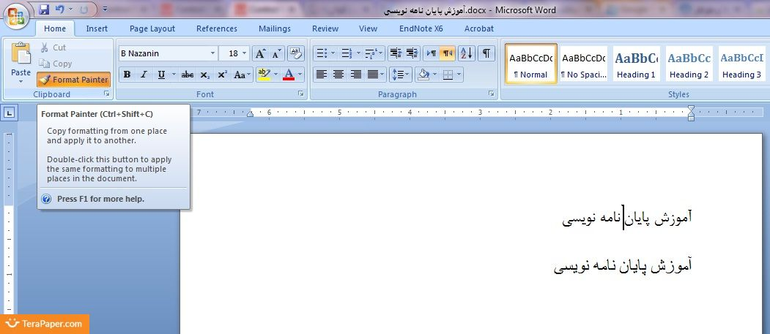

اکنون قسمتی از متن را که فونت متفاوتی دارد، درگ و دراپ (drag and drop) کنید.

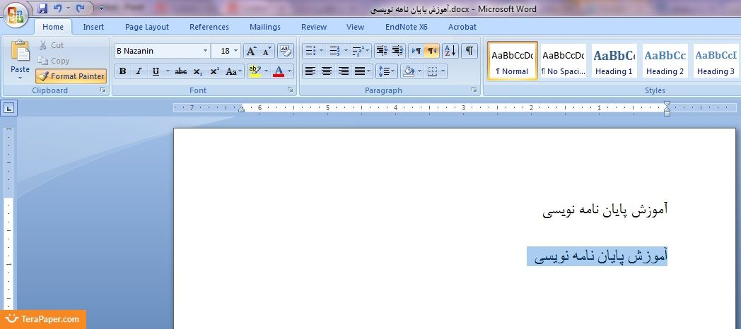

فونت، سایز و فاصله بین خطوط متن مورد نظر، مانند سایر متن خواهد شد.

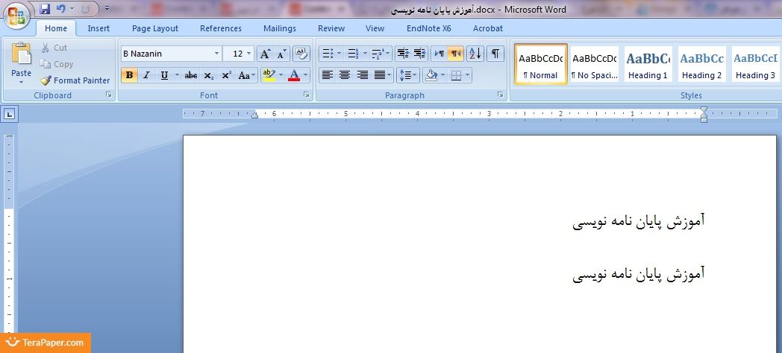

به همین سادگی...

نکته 22: انتخاب بخشی از متن به کمک کلیدهای SHIFT و مکان نما در word
ممکن است بخواهیم بخشی از متن را انتخاب کنیم، که معمولا این کار را موس انجام می دهیم.
اما گاهی ممکن است انتخاب متن توسط موس راحت نباشد و آن قسمت از متن را که مورد نظر ماست، انتخاب نکند.
در این مواقع، می توانیم از کلید شیفت (SHIFT) و کلید های مکان نما برای انتخاب متن مورد نظرمان کمک بگیریم.
کافیست کلید شیفت را نگه داشته و سپس با کلید های جلو یا عقب مکان نما، دقیقا بخشی از متن را که مورد نظر است، انتخاب کنیم.
این روش در خیلی مواقع به کمک ما می آید.

نکته 23: تنظیم متن پاگراف در یک ستون در word
گاها ممکن است وقتی در یک پاراگراف در حال نوشتن متنی هستید، بخواهید جمله بعدی از ابتدای سطر بعدی ولی در همان پاراگراف نوشته شود.
در این صورت، در پایان جمله قبلی، Enter می زنید تا جمله جدید به ابتدای سطر بعد برود.

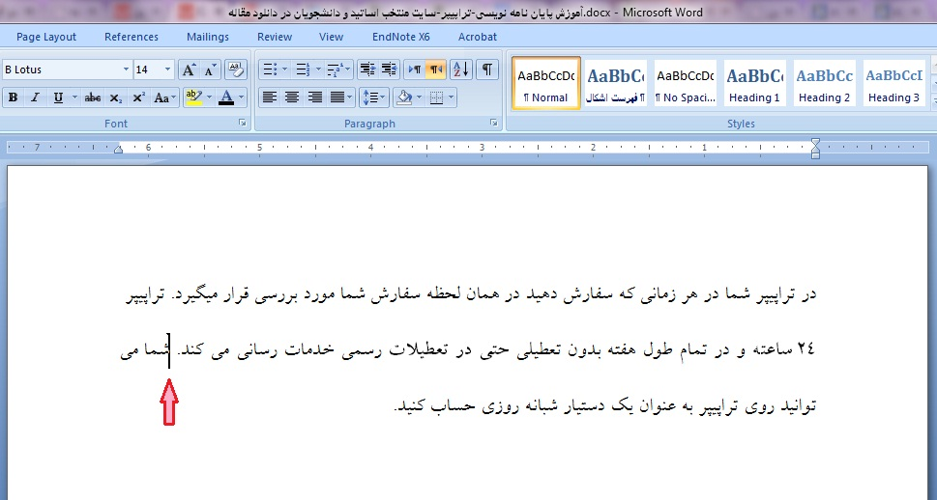

اما ممکن است بعد از Enter، بین دو جمله پاراگراف فاصله ایجاد شود. در حالی که ما چنین چیزی را در یک پاراگراف نمی خواهیم.

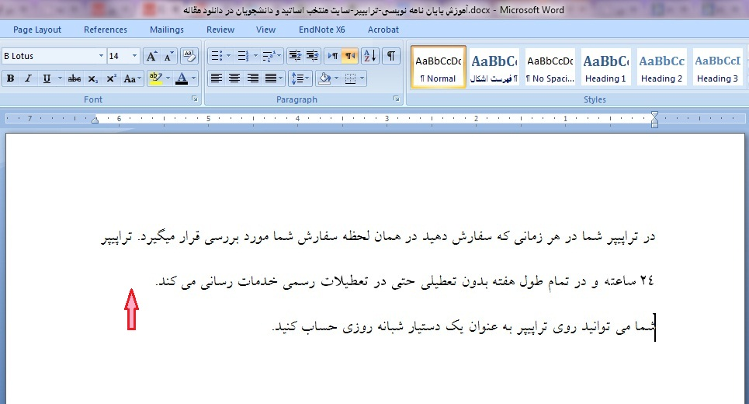

از اینرو، کافیست هنگام زدن Enter، ابتدا کلید SHIFT را پایین نگه داشته و همزمان با نگه داشتن کلید SHIFT، کلید Enter را فشار دهیم.

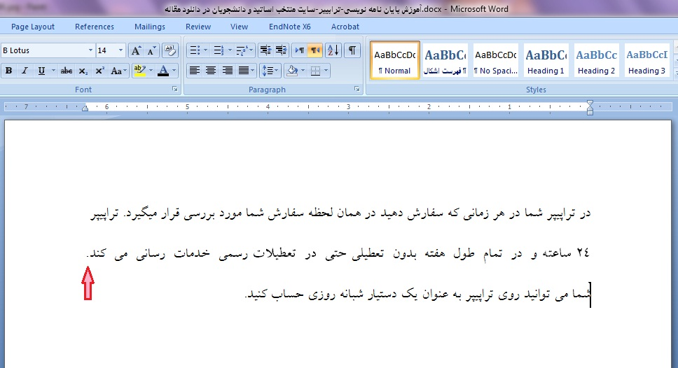

مشاهده می کنیم که پاراگراف در یک ستون قرار می گیرد.

نکته 24: نوشتن نماد (Symbol) در word
بسیاری از ما در هنگام نوشتن پایان نامه، به نوشتن معادله و نماد (symbol) نیاز پیدا می کنیم.
گرچه نوشتن معادله و حتی نماد، در ابتدا کار سختی به نظر می آید، اما اگر از نرم افزار word به درستی استفاده کنیم، نه تنها کار سختی نیست، بلکه بسیار راحت و شیرین است.
برای نوشتن نماد در متن کافی است ابتدا مکان نما را بر روی قسمتی از متن که می خواهید نماد را در آنجا وارد کنید، قرار دهید.
سپس در منوی Insert، بر روی گزینه Symbol کلیک کنید.

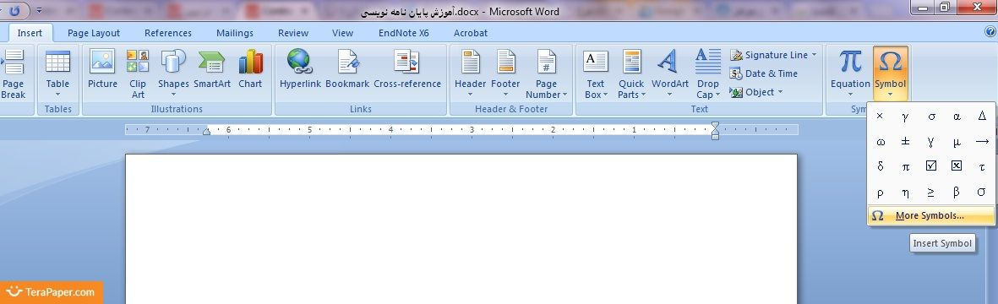

در پنجره باز شده، با کلیک بر روی گزینه More Symbols، پنجره ای به نام Symbol باز می شود که در آن تعداد زیادی نماد وجود دارد.

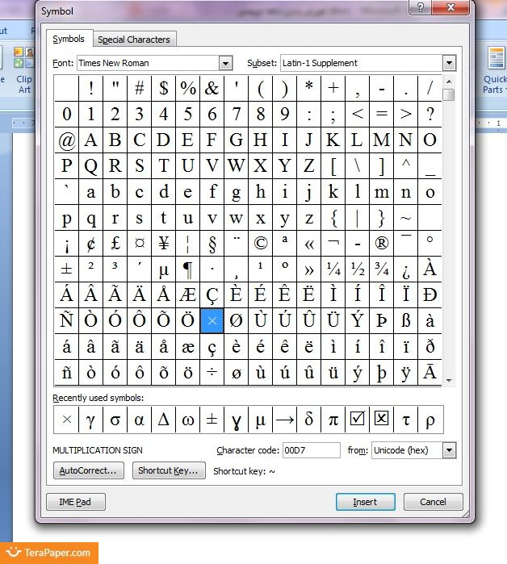

کافیست با تغییر گزینه Font درون پنجره Symbol، به نماد مورد نظر خود دست یابید.
در نهایت گزینه Insert و سپس گزینه Close را انتخاب کنید.
نماد مورد نظر در آن قسمت از متن که مورد نظر شماست، تایپ می شود.

نکته کلیدی:
پیدا کردن سریع یک نماد (مثلا گاما):
گاهی ممکن است در هنگام نوشتن نماد، دنبال نماد خاصی مثل گاما بگردیم.
ولی خب، حوصله گشتن در تمامی نمادها و رسیدن به مکان قرار گرفتن آن نماد خاص را نداشته باشیم.
یک راه ساده تر هم وجود دارد!
اگر قبلا از نمادهای مشابه نماد مورد نظرمان (مثلا بتا) استفاده کرده باشیم، وقتی در منوی Insert، روی گرینه Symbol کلیک می کنیم، یکسری از نمادهایی که قبلا استفاده کرده بودیم ظاهر می شوند.
حالا کافیست ابتدا روی نمادی که قبلا بکار برده بودیم (مثلا بتا) کلیک کنیم تا در متن وارد شود.
بعد آن را پاک کرده و دوباره به منوی Symbol بروید و روی گزینه More Symbols کلیک کنید.
مستقیما به بخشی از نمادها که آلفا، بتا، گاما و... وجود دارند، می روید.
این طوری، خیلی سریع به نماد مورد نظر می رسید!

نکته 25: نوشتن معادله در word
برای نوشتن معادله در word، در منوی Insert بر روی گزینه Object کلیک کنید.

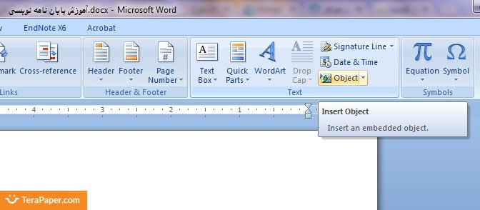

در پنجره باز شده، Microsoft Equation 3.0 را انتخاب کنید.

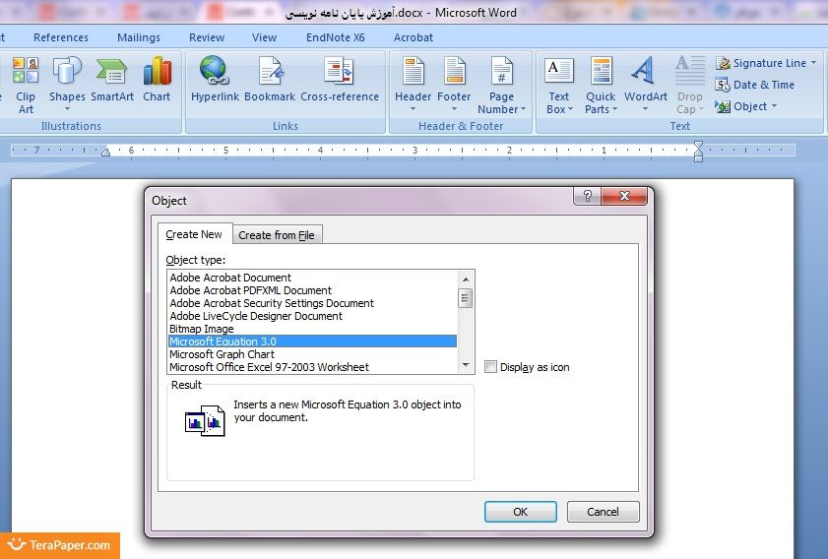

صفحه word به شکل زیر در خواهد آمد و درون مستطیل باز شده، قادر خواهید بود معادله مورد نظرتان را تایپ کنید.

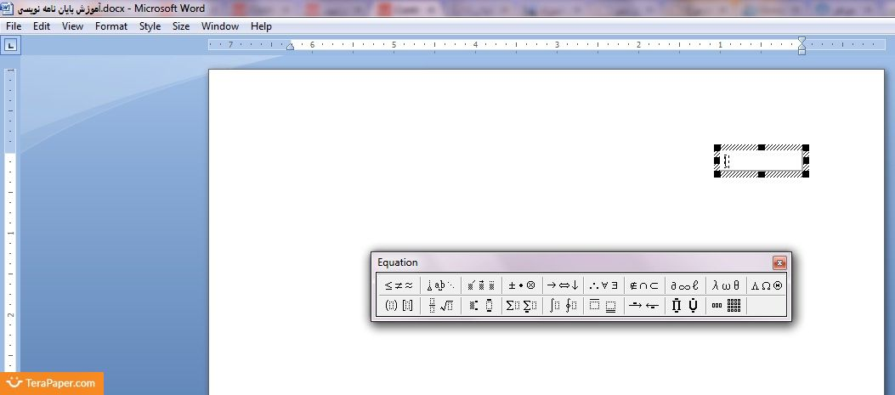

تنها کافیست از ابزار های موجود در منوی Equation بهره بگیرید.
این ابزارها امکان نوشتن هر معادله ای را به شما می دهند.

نکته 26: نوشتن اعداد معادله به فارسی در word
اگر هم بخواهید در معادله، اعداد را به فارسی بنویسید، از منوی Style، گزینه Text را انتخاب کنید.

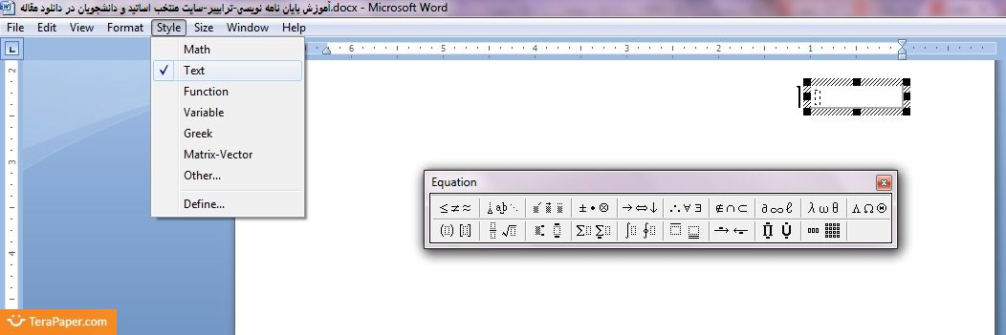

سپس از منوی Style، بر روی گزینه Other کلیک کنید.
در پنجره باز شده (Other Style)، یکی از فونت های فارسی را انتخاب کنید.
اکنون اعداد معادله، به فارسی نوشته می شوند!!
حالا هر بار که گزینه Text را انتخاب کنید و زبان نوشتن کیبود را هم روی فارسی گذاشته باشید، متن و یا اعدادی که در معادله می نویسید فارسی خواهند بود. امیدوارم این نکته نیز مثل نکات دیگر وبلاگهای تراپیپر به کار شما بیاید.

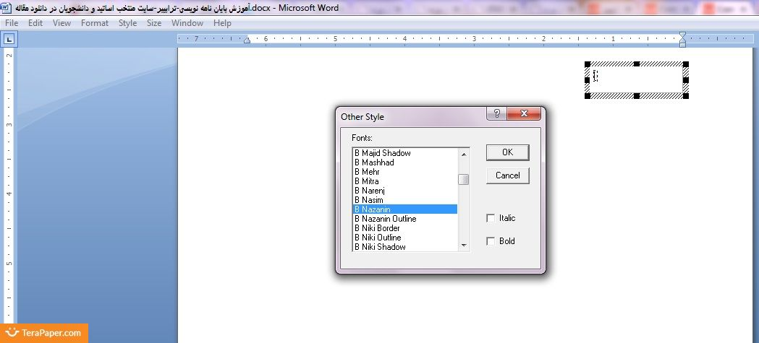

نکته کلیدی:
توصیه می کنم از گزینه Equation موجود در منوی Insert برای نوشتن معادله استفاده نکنید.

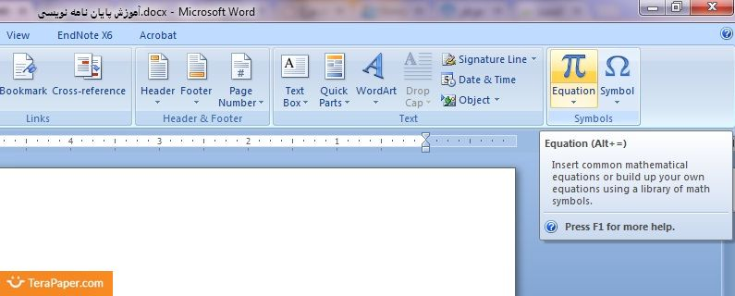

چرا که در اینصورت، هنگامی که در نهایت فایل word پایان نامه را به فایل pdf تبدیل می کنید، یا معادلات در فایل pdf نمایش داده نمی شوند و یا اینکه بهم می ریزند و دوباره باید همه معادلات را با Microsoft Equation 3.0 تایپ نمایید.
حتی اگر فایل پایان نامه خود را با فرمت word برای پرینت گرفتن به کامپیوتر دیگری انتقال دهید، باز هم مشکل چاپ نشدن معادلات را خواهید داشت.
امیدوارم شما مانند بسیاری از دوستانم که بعد از اتمام نوشتن پایان نامه و پرینت آن جهت تحویل به استاد راهنما، علت این مساله را از من جویا شدند، به این مشکل برنخورید.

سه تن از خوانندگان وبلاگ تراپیپر، راه حلی هایی ارائه کردند:

1- در هنگام استفاده از گزینه Equation موجود در منوی Insert ، با چپ چین کردن مشکل برطرف می شود.

2- اگر در هنگام استفاده از گزینه Equation ، روی فلش کنار قاب کلیک کنید و گزینه Change inline را بزنید، این مشکل رفع می شود و در هنگام پرینت و یا pdf کردن، معادله بطور کامل در جای خود باقی می ماند.

3- بعد از نوشتن معادله مورد نظرتان، در کنار هر معادله، یک علامت وجود دارد که وقتی آن را بزنید و linear کنید، این مشکل در هنگام پرینت و یا pdf کردن برطرف می شود.

نکته درخواستی 27: طریقه اعمال نیم فاصله
گاهی پیش می آید که به دنبال نوشتن کلماتی هستیم که از دو بخش تشکیل شده اند، مثل می شود و سال ها.
اما نمی خواهیم فاصله بین دو بخش کلمه، به اندازه فاصله بین دو کلمه مجزا از هم باشد و می خواهیم فاصله کمتری از هم داشته باشند!

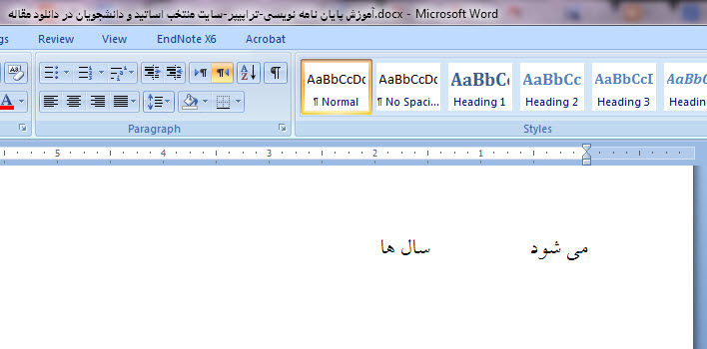

اگر هم که فاصله بین این کلمات را حذف کنیم، به هم می چسبند که این هم در زبان فارسی اشتباه است.

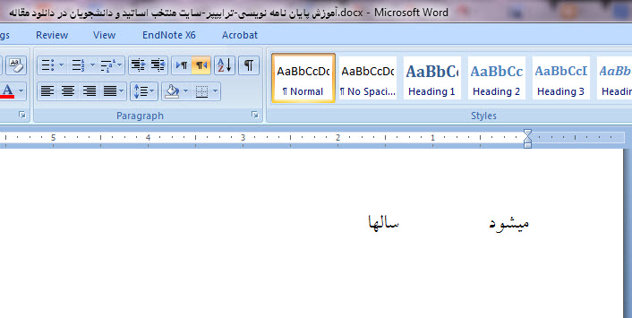

اما یک راه حل ساده و کارآمد وجود دارد.
کافیست بعد از نوشتن بخش اول کلمه، کلیدهای Ctrl و منها (-) را با هم بزنید! و سپس بخش دوم کلمه را بنویسید.
در این صورت، فاصله بین دو بخش کلمه، به اندازه نیم فاصله خواهد شد.

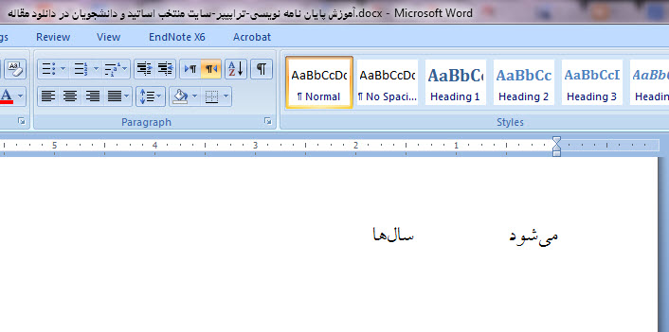

آموزش نگارش پایان نامه از ابتدا تا انتها - قسمت ششم


قبل از هر چیز جا دارد من هم از شما خوانندگان محترم به خاطر ابراز لطفتان درکامنت های قبلی، تشکر کنم. روزی که نکات و مطالب دستنویس خودم را برای چاپ در وبلاگ تراپیپر تایپ می کردم باور نمی کردم که اینقدر مورد استقبال شما عزیزان قرار گیرد. البته سالها آنها را بطور شفاهی به هم دانشگاهی های خودم آموزش می دادم ولی دیدن اینکه بطور موردی تا 25 هزار بار و در مجموع پست های آموزش پایان نامه نویسی 107 هزار بار خوانده شده اند، من را بسیار شگفت زده کرده است. امروز نیز از اینکه آنها را بطور رایگان منتشر نمودم احساس خیلی خوبی دارم. بسیاری از دوستان پیام دادن که جا دارد آنها را بصورت کتابچه ای منتشر کنم تا سودی نیز حاصل شود اما واقعیت این است که انتشار در وبلاگ تراپیپر را بیشتر از انتشار در قالب کتاب و یا هر وبلاگ دیگری می پسندم. چرا که هیچ وبلاگ و یا کتابی را سراغ ندارم که در کمتر از چند ماه ۲۵ هزار شمارگان یا خواننده داشته باشد. از محبت های شما و پیام های تشکر شما نیز بسیار سپاسگزارم و خواهشی دارم که شما نیز در انتشار هرچه بیشتر این مطالب از طریق ایمیل، لینکدین و یا فیس بوک و با اشتراک گذاری آدرس وبلاگ تراپیپر به دوستان خود، باعث خیر و شادی آنها شوید و از این کلاس درس رایگان آنها را که من می دانم شدیدا به این مطالب برای پایان نامه خود نیاز دارند، بهرمند نمایید. با تشکر فراوان
در قسمت های اول، دوم، سوم، چهارم و پنجم نکاتی را آموختید، در ادامه ی نکات گفته شده در قسمت های قبل، نکات جدیدی را اضافه نمودم. امیدوارم برای خوانندگان محترم و دوستداران وبلاگ تراپیپر این نکات نیز مفید واقع شود.

مطالبی که در این وبلاگ می خوانید:

نکته 28: تبدیل فایل word به فرمت pdf (نرم افزار dopdf)
نکته 29: وارد کردن Bookmark در فایل pdf
نکته 30: رفتن به ابتدای خط و انتهای خط، و ابتدا و انتهای صفحه در word
نکته 31: نوشتن علائم نگارشی در word
نکته 32: حرکت گذاری (اعراب گذاری) در word
نکته 33: تغییر رنگ فونت و های لایت کردن در word
نکته 34: ایجاد Header (بالا صفحه) و Footer (پایین صفحه) در word
نکته 35: تنظیمات حاشیه صفحات (Page Borders) در word
----------------------------------------------------------

نکته کلیدی:
قبل شروع به گفتن نکات در این قسمت، یک نکته کلیدی را می خواهم یادآوری کنم.
و آن اینکه فراموش نکنید به طور مرتب، فایل ورد پایان نامه را ذخیره کنید و فایل پشتیبان در چند جا تهیه کنید!
برای اینکار از کلیدهای میان بر Ctrl+S هم می توانید استفاده کنید.

نکته 28: تبدیل فایل word به فرمت pdf (نرم افزار dopdf)
این نکته بنا به درخواست یکی از خوانندگان وبلاگ قرار گرفته است. گرچه خودم در نظر داشتم که در قسمت های آخر آموزش نگارش پایان نامه، این نکته را اضافه کنم، اما بنا به ضرورت در اینجا آوردم.
بعد از اتمام تایپ پایان نامه، برای تحویل فایل جهت پرینت، برای جلوگیری از به هم ریختن فایل ورد در یک کامپیوتر دیگر، بهترین و موثرترین راه این است که فایل ورد پایان نامه را به فرمت pdf تبدیل کنید، تا هیچ تغییری در فایل تان ایجاد نشود.
یکی از نرم افزارهای مفید در تبدیل فایل word (به خصوص فایل ورد به زبان فارسی) به فرمت pdf، نرم افزار dopdf است.
این نرم افزار رایگان را می توانید از اینجا دانلود نمایید.
بعد از دانلود، نرم افزار dopdf را نصب کنید. نصب این نرم افزار بسیار ساده است و کمتر از 3 دقیقه زمان می برد. فقط باید بعد از نصب، کامپیوتر را restart کنید.
حالا، فایل ورد پایان نامه را باز کنید و از منوی اصلی، روی گزینه print کلیک کنید و یا از کلیدهای میان بر Ctrl+P استفاده کنید.
در پنجره باز شده، dopdf را انتخاب کنید.

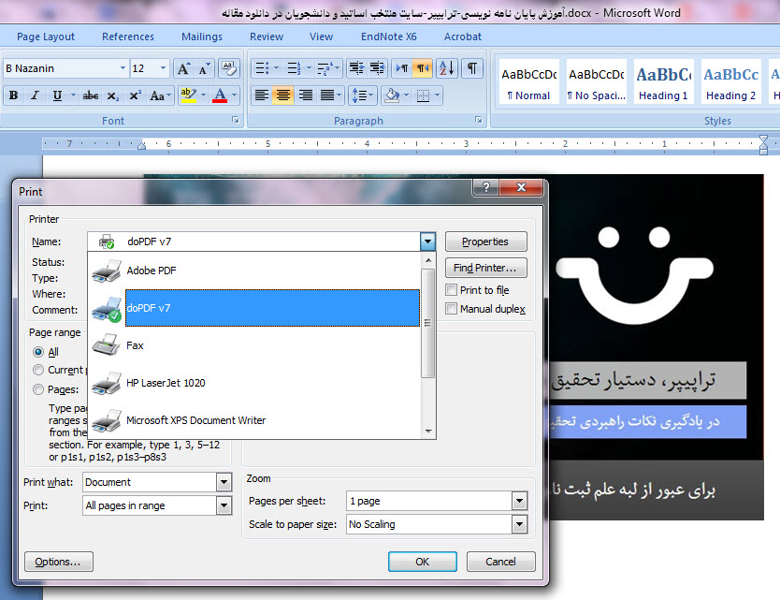

برای انجام تنظیمات بیشتر، بر روی گزینه Properties کلیک کنید.

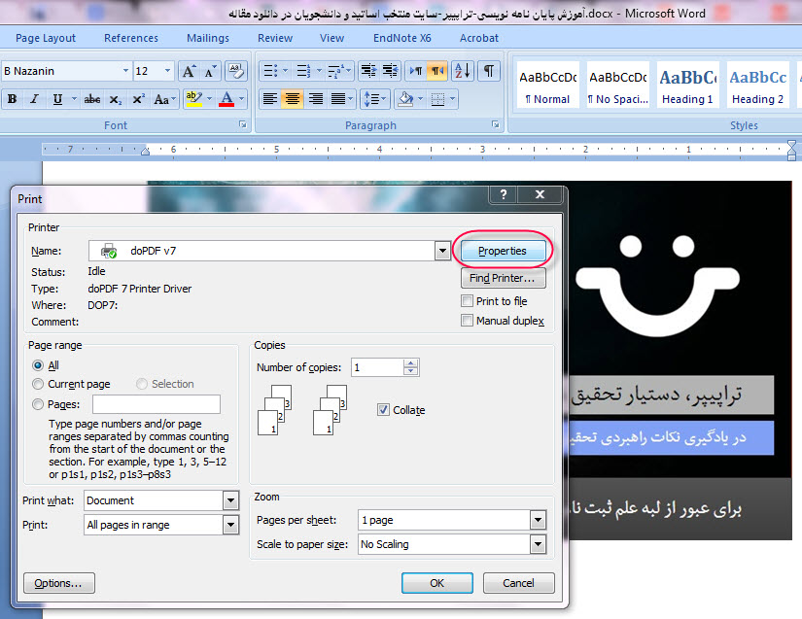

پنجره زیر باز می شود.

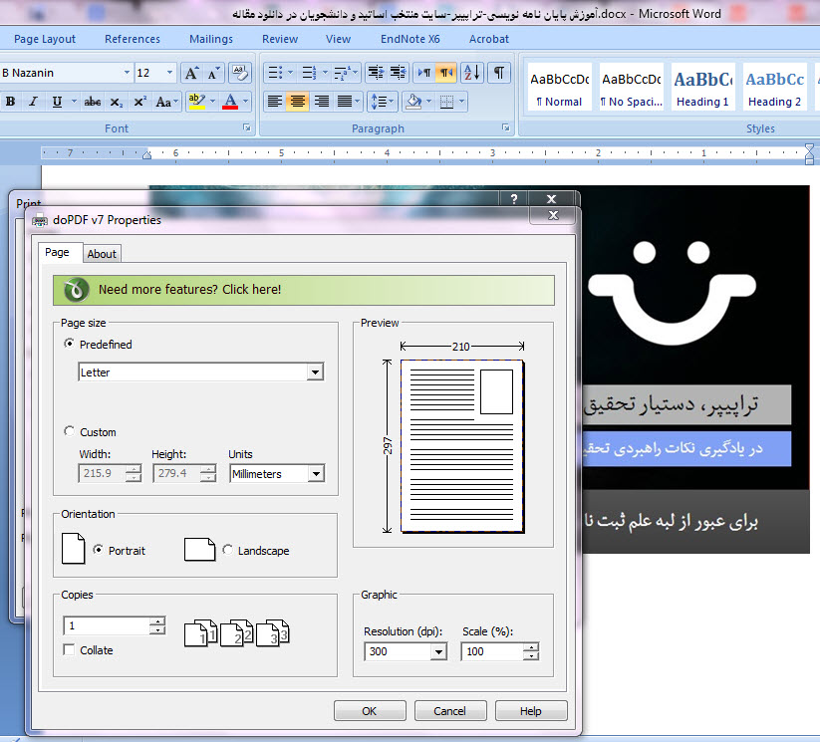

در قسمت Page size، مطمئن شوید که تنظیمات ابعاد صفحه روی A4 قرار گرفته باشد.

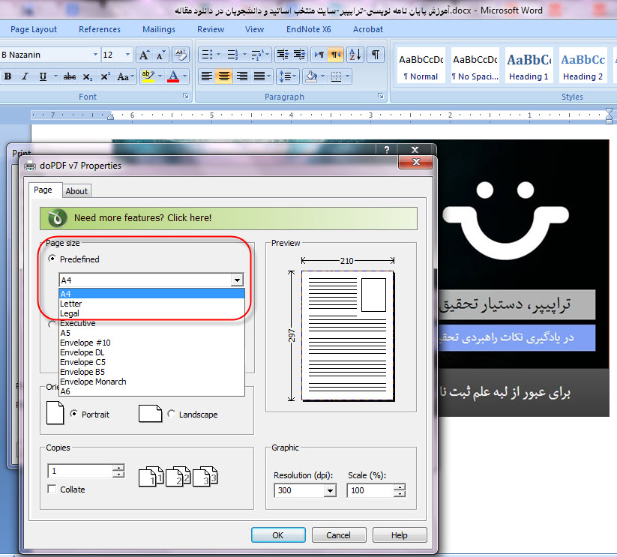
بر روی گزینه OK کلیک کنید. در پنجره بعدی هم OK را بزنید. پنجره زیر باز می شود که از شما مسیر ذخیره فایل pdf را سوال می کند.

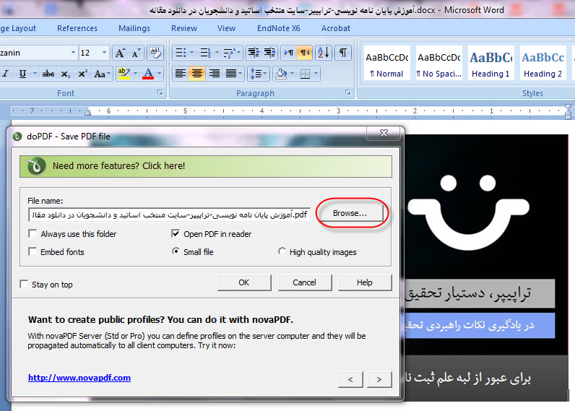

پس از انتخاب مسیر مورد نظر برای ذخیره فایل، گزینه OK را بزنید. فایل pdf پایان نامه شما ایجاد می گردد.
برای پرینت گرفتن از پایان نامه، حتما از فرمت pdf آن استفاده نمایید تا نگران به هم ریختگی فایل پایان نامه خود نباشید.

نکته کلیدی:
پس از کار کردن با نرم افزارهای مختلف تبدیل فایل word به pdf، برای pdf کردن فایل های ورد زبان فارسی، شخصا نرم افزار dopdf را توصیه می کنم. pdf ساز خود نرم افزار word هم در مورد فایل های فارسی، ایراداتی دارد و گاها باعث بهم ریختگی فایل شما می شود. البته در ورژن ۲۰۱۳ نرم افزار word، هنوز مشکل خاصی در بهم ریختگی فایل های فارسی مشاهده نکردم و به نظر می رسد این مشکل در این ورژن برطرف شده است.
اگر فایلی به زبان انگلیسی نوشته اید و تمایل دارید که فایل شما، Bookmark هم داشته باشد، می توانید از نکته 29 استفاده کنید.

نکته 29: وارد کردن Bookmark در فایل pdf
حتما شما هم در هنگام خواندن بعضی فایل های pdf، به bookmark کنار متن توجه داشته اید.

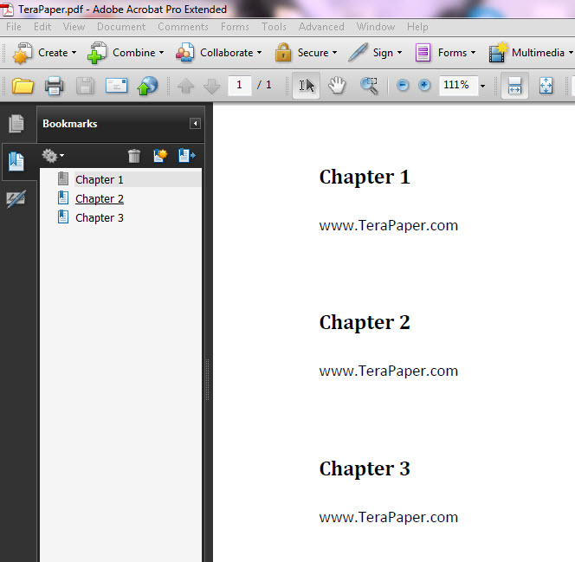

برای این کار می توانید در منوی اصلی فایل ورد (word)، بر روی گزینه Save As رفته و بعد گزینه Adobe PDF را انتخاب نمایید.

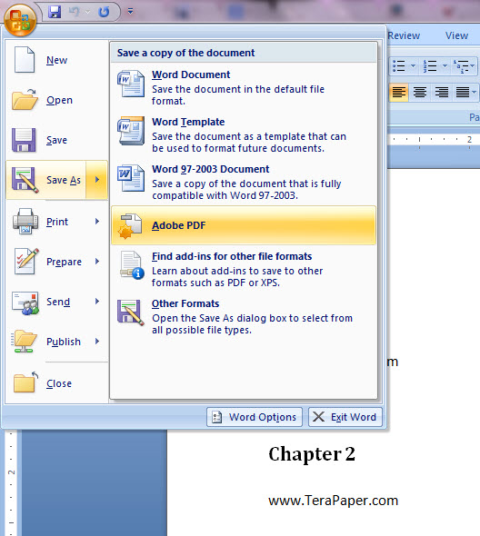

پنجره زیر باز می شود.

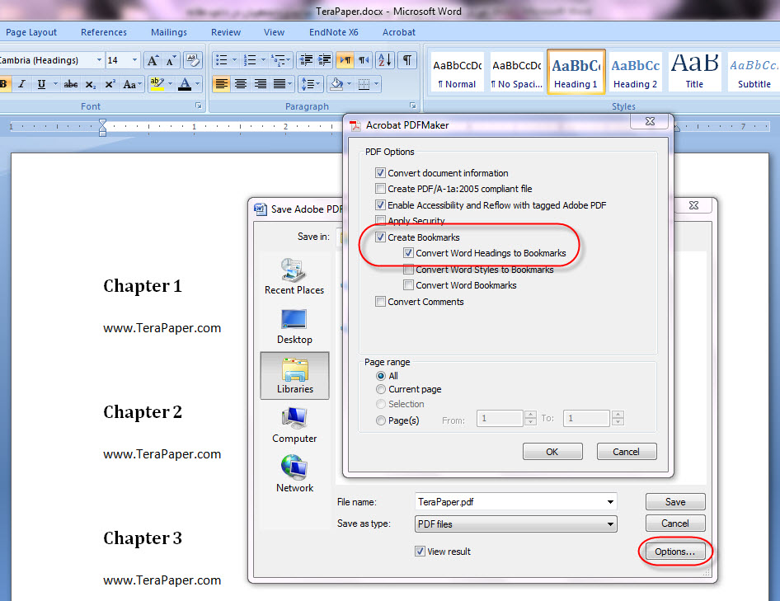

بر روی گزینه Options کلیک کنید و مطمئن شوید گزینه Convert Word Headings to Bookmark انتخاب شده باشد. گزینه OK و در پنجره بعدی، پس از انتخاب مسیر ذخیره فایل، گزینه Save را کلیک کنید. فایل pdf شما به همراه Bookmark در درونش ایجاد می شود.

نکته 30: رفتن به ابتدای خط و انتهای خط، و ابتدا و انتهای صفحه در word
اگر در هنگام نوشتن پایان نامه در وسط خط هستید و می خواهید مستقیما با کلیدهای میان بر به ابتدا و یا انتهای خط بروید، از کلید Home برای رفتن به ابتدای خط و از کلید End برای رفتن به انتهای خط استفاده کنید.
همچنین برای رفتن به ابتدای صفحه، از کلید PGUP (مخفف Page Up) و برای رفتن به انتهای صفحه، از کلید PGDN (مخفف Page Down) استفاده کنید.
همچنین برای رفتن به ابتدای خط در صفحه اول، از کیدهای Ctrl+Home و برای رفتن به انتهای خط در صفحه آخر، از کلیدهای Ctrl+End استفاده کنید.

نکته 31: نوشتن علائم نگارشی در word
در هنگام نوشتن پایان نامه، به یکسری علائم نگارشی نیاز داریم، که به کمک میان بر ها می توانیم آنها را در متن وارد کنیم.
فراموش نکنید که برای استفاده از این میان بر ها، زبان نوشتن باید روی حالت فارسی باشد.

نگارش ویرگول ( ، ): Shift+T
نگارش نقطه ویرگول ( ؛ ): Shift+Y
نگارش ( [ ): Shift+O
نگارش ( ] ): Shift+I
نگارش گیومه ( « ): Shift+K
نگارش گیومه ( » ): Shift+L

نکته 32: حرکت گذاری (اعراب گذاری) در word
در هنگام نوشتن پایان نامه به زبان فارسی، گاهی حرکت گذاری ضرورت پیدا می کند.
برای اینکار، وقتی زبان نوشتن روی فارسی است، می توانید از میان بر های زیر استفاده کنید.

نگارش ( ژ ): Shift+C
نگارش تشدید ( اّ ): Shift+F
نگارش فتحه ( اَ ): Shift+A
نگارش کسره ( اِ ): Shift+D
نگارش ضمه (اُ): Shift+S
نگارش تنوین (اً): Shift+Q
نگارش تنوین ( اٍ ): Shift+E
نگارش تنوین ( اٌ ): Shift+W
نگارش همزه ( ۀ ): Shift+G
نگارش همزه ( أ ): Shift+N
نگارش همزه ( إ ): Shift+B
نگارش همزه ( ؤ ): Shift+V
نگارش همزه ( ء یا ئ ): Shift+M
نگارش ( ة ): Shift+Z

نکته کلیدی:
برای کشیدن یک حرف (مانند مــــــــــــــ و یا هر حرف دیگری) ، کافیست ابتدا حرف مورد نظر را نوشته و سپس کلیدهای Shift+J را با هم نگه دارید. حرف مورد نظر تا زمانی که این دو کلید را نگه دارید، کشیده می شود.
به همین راحتی!

نکته 33: تغییر رنگ فونت و های لایت کردن در word
برای تغییر رنگ فونت نوشته، در منوی Home بر روی گزینه Font Color کلیک کرده و رنگ فونت مورد نظرتان را انتخاب کنید.

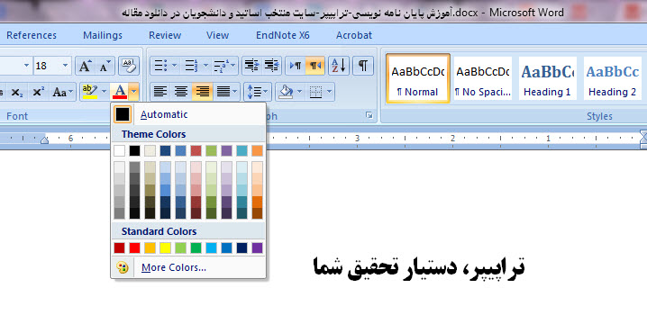

برای های لایت کردن نوشته، متن مورد نظر که می خواهید های لایت شود را انتخاب کنید.
سپس در منوی Home بر روی گزینه Text Highlight Color کلیک کنید و رنگ مورد نظرتان را انتخاب کنید.

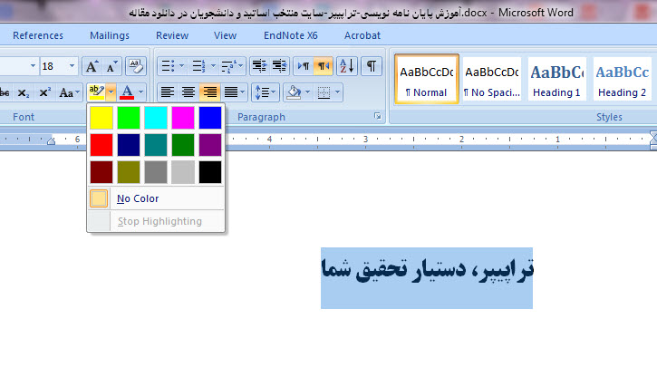

نکته 34: ایجاد Header (بالا صفحه) و Footer (پایین صفحه) در word
برای ایجاد header و footer، در منوی Insert و در قسمت Header & Footer، بر روی گزینه Header (بالا صفحه) و یا Footer (پایین صفحه) کلیک کنید و مدل بالا صفحه و پایین صفحه مورد نظرتان را انتخاب کنید.

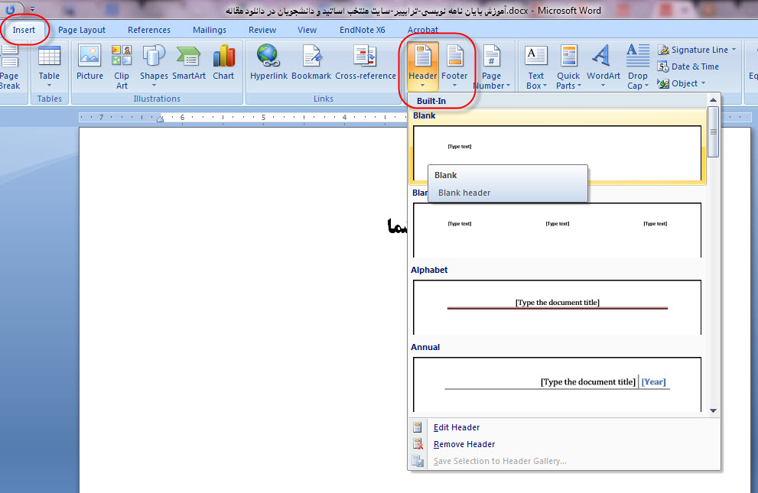

متنی که در این دو قسمت می نویسید، در تمامی صفحات مشاهده می شود.

نکته 35: تنظیمات حاشیه صفحات (Page Borders) در word
برای انجام تنظیمات حاشیه صفحات، در منوی Page Layout بر روی گزینه Page Borders کلیک کنید.
پنجره زیر باز می شود.

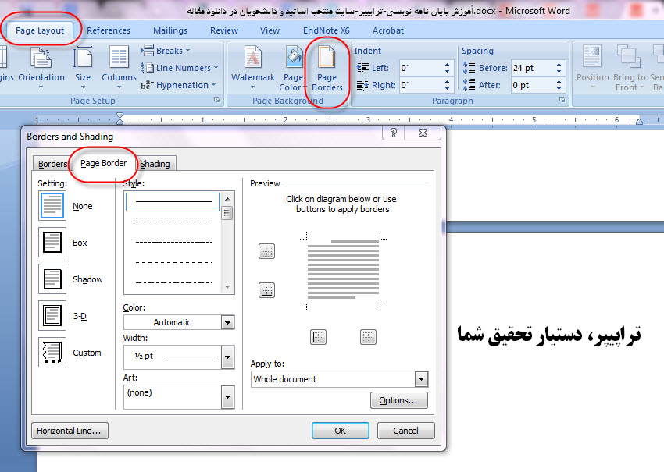

در اینجا می توانید تنظیمات مورد نظرتان، همچون Style حاشیه متن، رنگ، پهنا (ضخامت) و مدل های خاص (Art) را در حاشیه نوشته تان اعمال کنید.

نکته کلیدی:
اگر می خواهید این حاشیه فقط در بخش خاصی از نوشته تان اعمال شود و در تمامی صفحات، حاشیه نداشته باشید، آن قسمت از متن را انتخاب کنید.
سپس در پنجره باز شده (Borders and Shading)، بر روی منوی Borders کلیک کنید.

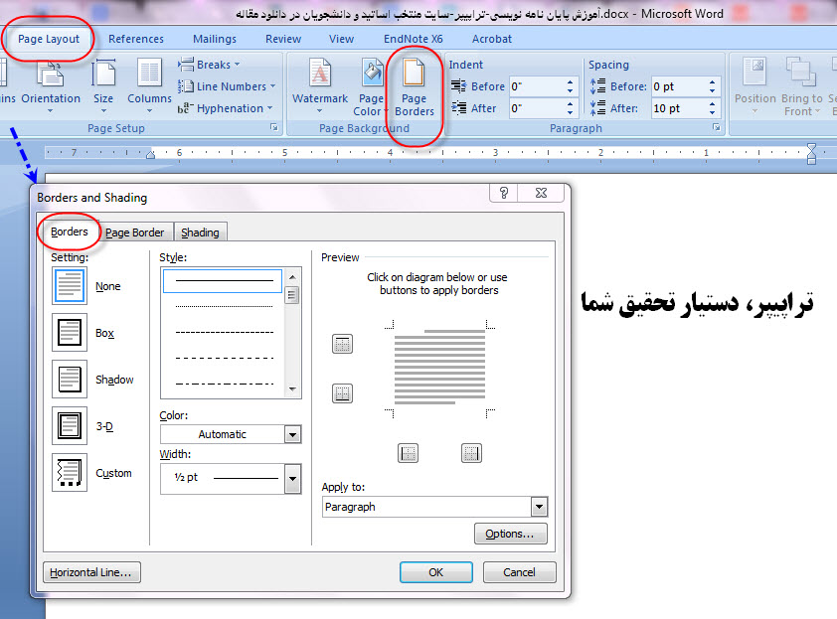

و تنظیمات مورد نطرتان را اعمال کنید.

